**INSTITUTO INFNET**

**ESCOLA SUPERIOR DE TECNOLOGIA DA**

**INFORMAÇÃO**

**RDC-GRADUAÇÃO EM REDE DE COMPUTADORES**



**PROJETO DE BLOCO: INFRAESTRUTURA LÓGICA DE REDES**

**TESTE DE PERFORMANCE DA ETAPA 1 A 9**

**ALUNO: DIEGO FERREIRA DAMÁSIO**

**E-MAIL: diego.damasio@al.infnet.edu.br**

**PROFESSORA: NATÁLIA OLIVEIRA**

**TURMA: RDC – EAD**



Graduação em Rede de Computadores

Diego Ferreira Damásio

**Projeto de Bloco: Infraestrutura Lógica de Redes**

Rio de Janeiro

2021

**Sumário**

**Introdução** 6

**Objetivo** 6

**Descrição da Empresa** 6

**Unidades Selecionadas** 7

**Distância entre as unidades** 10

**Endereço das unidades** 10

**Dados dos Ambientes Físicos** 11

**Diagrama de Rede MAN** 12

**Cronograma do Projeto** 12

**Conclusão** 12

**Referências** 12

**Introdução** 14

**TP2** 14

**TP3** 14

**Objetivo** 14

**Justificativa** 15

**Diagrama de Rede física** 15

**Inventário dos Equipamentos** 16

**Nomenclatura dos Equipamentos** 16

**Espelho dos Switches** 18

**Distribuição dos Endereçamentos IP** 18

**IP’s Públicos** 18

**IP’s Privados** 18

**Endereçamentos Privado Segmentados** 19

**Diagrama Lógico de Rede** 20

**Implementando o DHCP** 21

**Processo de Configuração DHCP** 21

**Implementando NAT** 25

**NAT OPERACIONAL** 26

**Implementando as Políticas de Controle de Acesso “ACL’s”** 28

**ACL Operacional** 28

**Conclusão** 29

**Referências** 29

**Introdução** 31

**Objetivo** 31

**Dados Técnicos dos Equipamentos** 31

**Equipamento Rede MAN/WAN** 32

**Palo Alto Networks Enterprise Firewall PA-3060** 32

**Especificações de rede:** 33

**Especificações de segurança:** 34

**Equipamentos Rede LAN** 35

**Switch Cisco Catalyst WS-C3750G-24TS-S** 35

**Switch Cisco Catalyst 2960X-48FPS-L** 36

**Servidor Rack PowerEdge R740xd** 37

**Storage NAS NX440** 40

**Controlador sem fio Cisco 5508** 40

**Access point Cisco Aironet 2800e** 41

**Cisco SPA512G** 42

**Workstation em torre Precision 7920** 45

**Multifuncional IM C400SRF** 48

**AXIS M2026-LE Mk II Network Câmera** 52

**Nobreak 6Kva Apc Easy Ups Mono 230V Rack** 54

**Comandos Básicos de Verificação e Teste de Conectividade** 55

**Comando “show ip interface brief”** 55

**Comando “Ping”** 56

**Comando “traceroute”** 56

**Comando “Show ip route”** 57

**Comando “show cdp neighbor”** 58

**Configuração dos Equipamentos de Rede** 59

**Roteador** 59

**Configuração do Banner** 59

**Configuração do Hostname** 60

**Configuração da Interface WAN e das Sub-Interfaces LAN** 61

**Habilitando solicitação console e de senha e vty telnet** 62

**Switch** 62

**Configuração do Banner** 62

**Configuração do Hostname** 62

**Configuração da Interface de Gerência e Default Gateway** 62

**Configuração das Interfaces** 63

**Habilitando solicitação console e de senha e vty telnet** 63

**Diagramas Físico e Lógico da Rede** 63

**Conclusão** 63

**Introdução** 65

**Redundância e Alta Disponibilidade** 65

**Diagrama Lógico Atualizado** 66

**HSRP** 66

**Validando o HSRP** 68

**EtherChannel PAgP** 69

**Validando o H.A. com o EtherChannel** 71

**STP (Spanning Tree Protocol)** 72

**Validando o STP rapid-pvst** 73

**Introdução** 75

**Topologia Lógica** 75

**Documentação dos dispositivos de rede** 75

**Nomenclatura dos Equipamentos** 75

**Documentação do dispositivo de switch LAN** 77

**Espelho dos Switches** 77

**Distribuição dos Endereçamentos IP** 77

**IP’s Públicos** 77

**IP’s Privados** 77

**Endereçamentos Privado Segmentados** 78

**Conclusão** 79

## **Introdução**

Neste primeiro TP você deverá selecionar uma rede hospitalar com pelo menos 3 unidades hospitalares, de acordo com a sua localidade (região), para elaboração do seu projeto.

Após a escolha da rede hospitalar, você irá iniciar a etapa de levantamento de requisitos para o seu o projeto, onde fará uma consulta das características de cada unidade hospitalar, tais como: Endereço, Quantidades de andares da edificação, Números de salas, número de hosts possíveis, Distância entre as unidades hospitalares etc.

Nesta primeira etapa você apresentará todas as informações coletadas na etapa de levantamento de requisitos, seguido de um desenho com as localidades onde cada unidade está localizada (pode usar o google maps), um diagrama de rede geral com as localizações e dados técnicos de conexão entre as unidades e um cronograma macro para as entregas do projeto

## **Objetivo**

Este relatório tem por objetivo, demonstrar dados técnicos das unidades da rede Hospitalar escolhida, definindo uma base inicial para uma futura estruturação de um projeto que atenda às necessidades do cliente.

## **Descrição da Empresa**

Fundada em 1977 a Rede D'Or São Luiz é a maior rede integrada de cuidados em saúde no Brasil, com presença nos estados do Rio de Janeiro, São Paulo, Pernambuco, Bahia, Maranhão, Sergipe, Ceará, Paraná, Tocantins e no Distrito Federal.

Com foco no atendimento humanizado, na qualificação da equipe, na adoção de novas tecnologias e na expansão do atendimento, a Rede D’Or São Luiz é referência em qualidade técnica e conta com 51 hospitais próprios, 1 hospital administrado e mais de 45 clínicas oncológicas, além de atuar em serviços complementares como banco de sangue, diálise e ambulatórios de diversas especialidades.

A Rede D’Or São Luiz também investe inovação e pesquisa clínica, por meio do IDOR – Instituto D’Or de Pesquisa e Ensino, fundado em 2010.

Com unidades também em SP, BA e DF, o IDOR reúne uma equipe de mais de 100 pesquisadores e docentes altamente qualificados, dedicando se igualmente ao ensino na área de saúde e disseminando sua expertise através de cursos de doutorado, pós-graduação, graduação, entre outros.

Referência no diagnóstico e tratamento do câncer

O atendimento aos pacientes é um grande diferencial do grupo Oncologia D’Or, uma das mais completas redes de cuidado oncológico do país. São mais de 40 clínicas, nos estados do Rio de Janeiro, São Paulo, Distrito Federal, Tocantins, Pernambuco, Sergipe, Maranhão, Ceará e Bahia.

A sinergia entre a Rede D’Or São Luiz e a Oncologia D’Or favorece o diagnóstico e o tratamento. O fluxo contínuo de cuidados evita exames repetidos e reduz o tempo de espera entre consultas e procedimentos.

Cirurgia robótica: alta tecnologia e cuidado

A Rede D’Or São Luiz também possui uma das maiores instalações para cirurgias com auxílio de robôs do Brasil. São 18 robôs, disponíveis em 16 hospitais (CopaStar, Copa D’Or, Quinta D’Or, Barra D’Or, Clínica São Vicente, Santa Helena, DF Star, Vila NovaStar, São Luiz Itaim, São Luiz Morumbi, São Luiz Jabaquara, São Luiz Anália Franco, Hospital Brasil, São Rafael, São Lucas e Esperança Recife).

A técnica é minimamente invasiva e oferecida na Rede D’Or para procedimentos nas áreas de urologia, ginecologia, cirurgia geral e bariátrica. Novas áreas estão em desenvolvimento.

**A Rede D’Or São Luiz em números**

52 hospitais

+ 45 clínicas oncológicas

8,3 mil leitos

51,3 mil colaboradores

87 mil médicos credenciados

Atualmente, a Rede D’Or São Luiz realiza cerca de 3 milhões de atendimentos de emergência, 240 mil cirurgias, 34 mil partos e 492 mil internações por ano.

## **Unidades Selecionadas**

Para a elaboração do projeto foram selecionadas três unidades, são elas:

**Hospital Copa D’Or**

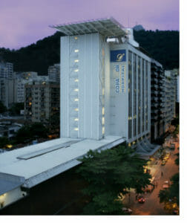O Hospital Copa D’Or nasceu em maio de 2000 do desejo de criar um modelo de atendimento hospitalar no Rio de Janeiro. Um hospital que pudesse reunir tecnologia de ponta, profissionais altamente qualificados e serviços padrão 5 estrelas.

Localizado no bairro de Copacabana, Zona Sul do Rio de Janeiro, o Hospital Copa D’Or é reconhecido pelo elevado padrão de qualidade e identificado como um dos mais importantes centros de medicina do país. Serviços excelentes, competência técnica, investimentos constantes em tecnologia e tratamentos de última geração.

O Hospital Copa D’Or é referência em tratamentos de alta complexidade. Como um hospital geral de elevado padrão, engloba estrutura gerencial moderna, equipamentos de última geração e profissionais altamente capacitados.

Missão: Prestar atendimento médico-hospitalar de alta eficácia, com equipes qualificadas e motivadas, respeitando a ética e o indivíduo em seu contexto social.

Visão: Ser referência em gestão hospitalar e na prestação de serviços médicos com base nos mais elevados padrões técnicos.

**Hospital CopaStar**

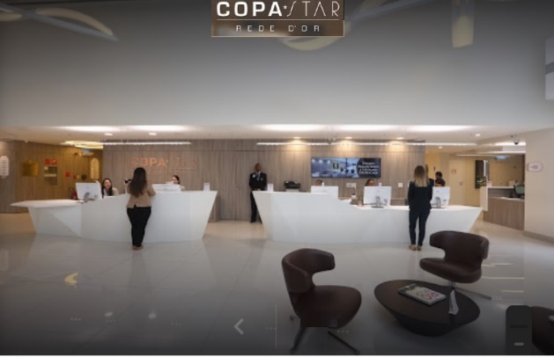O padrão já conhecido da Rede D’Or São Luiz e toda expertise em assistência hospitalar

consolida o CopaStar como uma opção diferenciada em serviços hospitalares para a comunidade médica e pacientes não só do Rio de Janeiro, mas uma referência em todo o Brasil.

A unidade dispõe de nove salas cirúrgicas, sendo três delas equipadas com aparelhos de última geração: Uma sala com foco em neurocirurgia, integrada ao aparelho de Ressonância magnética e Neuro Navegador, outra conhecida como sala híbrida que possui angiógrafo robótico e hemodinâmica, e uma terceira sala robótica que disponibiliza o robô Da Vinci, que permite a realização de cirurgias minimamente invasivas em inúmeras especialidades.

Como o conceito de assistência personalizada, o CopaStar possui um Centro de Terapia Intensiva com acomodações exclusivas para pacientes, com banheiro privativo e conforto para a permanência de um acompanhante.

O serviço de hotelaria composto por profissionais capacitados e serviço de concierge viabiliza um atendimento personalizado para pacientes e seus familiares.

O hospital também oferece um restaurante gourmet – Restaurante Star, que possui um cardápio de alto padrão gastronômico, harmonizado com os requisitos de uma culinária saudável e de qualidade.

**Hospital Glória D’Or**

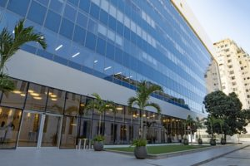O Complexo Glória D’Or

O Glória D’Or trará o que há de mais novo na Medicina para o coração de um dos bairros mais tradicionais do Rio de Janeiro e será o maior complexo hospitalar da Rede D’Or São Luiz no Rio de Janeiro.

A movimentação de médicos, enfermeiros e pacientes pelas ruas Benjamin Constant e Santo Amaro voltará a ser como era antigamente, nos tempos de auge da Beneficência Portuguesa, levando à região novas oportunidades de negócio e a toda a cidade do Rio de Janeiro um dos maiores centros médicos do Brasil.

Os edifícios que faziam parte do antigo complexo da Beneficência Portuguesa passaram por um processo completo de restauração e modernização e, além do hospital, futuramente também serão endereço da Faculdade IDOR de Ciências Médicas, em um espaço de ensino dedicado à formação do futuro da Medicina brasileira.

A nova sede do Instituto D’Or de Pesquisa e Ensino (IDOR), dedicado à pesquisa e inovação em saúde, também faz parte das instalações do Hospital Glória D’Or. O IDOR trabalha com pesquisa científica nos ramos da neurociência, da medicina intensiva, da oncologia e da pediatria.

Assistência médica de excelência e qualidade, ensino, pesquisa e inovação presentes em um único endereço para levar saúde de ponta aos cariocas: esse é o Glória D’Or.

Emergência Adulto

A Emergência do Glória D’Or está completamente preparada para procedimentos de média e alta complexidade, com tecnologia de ponta e uma equipe altamente qualificada. Cuidado qualificado ao paciente em situação de Urgência e Emergência Cardiovascular, Cerebrovascular e Traumas.

Com 10 consultórios Smart, 22 cadeiras de medicação, 16 leitos sendo um deles de isolamento, além das emergências, o atendimento ortopédico também está disponível 24 horas, e equipes de sobreaviso nas especialidades de: Otorrinolaringologia, Cirurgia Geral, Cirurgia Torácica, Cirurgia Plástica, Cirurgia Cardíaca, Cirurgia Vascular, Neurocirurgia, Urologia e Ginecologia, entre outras.

Terapia Intensiva

O Glória D’Or possui a maior e mais bem equipada Centro de Terapia Intensiva da região, com 90 leitos – Unidade de Terapia Intensiva e Cardiointensiva – que trazem conforto ao paciente, devido à entrada de luz natural, tornando a experiência mais aprazível.

## **Distância entre as unidades**

A distância entre as unidades chega a aproximadamente um total de 6,5Km.

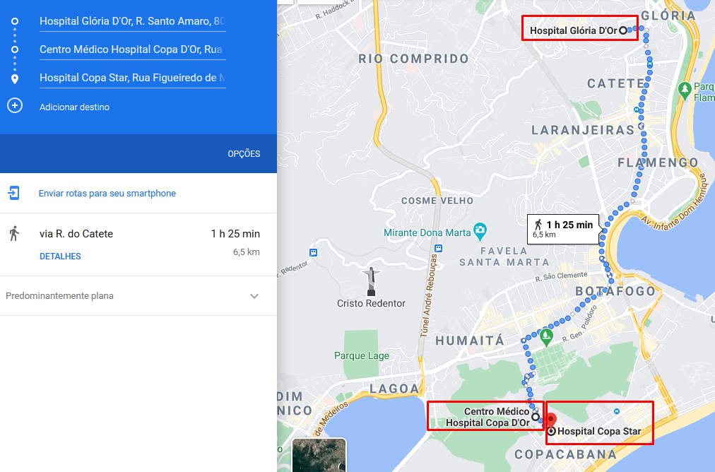

## **Endereço das unidades**

* **Hospital Copa D’Or**

Centro Médico Hospital Copa D'Or, Rua Figueiredo de Magalhães, 875 - Térreo - Copacabana, Rio de Janeiro - RJ, 22031-011

* **Hospital CopaStar**

Hospital Copa Star, Rua Figueiredo de Magalhães, 700 - Copacabana, Rio de Janeiro - RJ, 22031-012

* **Hospital Glória D’Or**

Hospital Glória D'Or, R. Santo Amaro, 80 - Glória, Rio de Janeiro - RJ, 22211-230

## **Dados dos Ambientes Físicos**

Devido o atual momento pandêmico, fica difícil a busca de dados como, números aproximados de equipamentos, andares etc.

Vou me basear em um ambiente hipotético para passar tais dados.

Cada unidade hospitalar terá aproximadamente 3 (Três) andares, sendo 1 para recepção/Lounge e Lanchonete e outros dois para quartos, consultórios, centros cirúrgicos etc.

A melhor opção de custo x benefício para prover internet aos polos na região, é a contratação de link dedicado, onde os provedores locais entregam fibra óptica até os CPD’s das unidades.

Os polos demandam de 223 equipamentos cada, dentre eles:

* Computadores
* Impressoras
* Telefones VoIP
* Câmeras
* AP’s
* Servidores
* Equipamentos de Rede (Switchs, Roteadores etc.)
* No-break/UPS

# **Diagrama de Rede MAN**

# **Uma imagem contendo Aplicativo Descrição gerada automaticamenteCronograma do Projeto**

# **Conclusão**

Nesta análise inicial foram levantados dados essenciais para a elaboração inicial do projeto.

# **Referências**

<https://www.rededorsaoluiz.com.br/hospital/copador/o-hospital/quem-somos>. Acesso em 25 de fevereiro de 2021.

< https://www.rededorsaoluiz.com.br/hospital/copador>. Acesso em 25 de fevereiro de 2021.

< http://www.copastar.com.br/>. Acesso em 25 de fevereiro de 2021.

< https://www.rededorsaoluiz.com.br/hospital/gloriador>. Acesso em 25 de fevereiro de 2021.

<https://www.google.com/maps/dir/Hospital+Gl%C3%B3ria+D'Or+-+Rua+Santo+Amaro+-+Gl%C3%B3ria,+Rio+de+Janeiro+-+RJ/Centro+M%C3%A9dico+Hospital+Copa+D'Or+-+Rua+Figueiredo+de+Magalh%C3%A3es,+875+-+T%C3%A9rreo+-+Copacabana,+Rio+de+Janeiro+-+RJ,+22031-011/Hospital+Copa+Star+-+Rua+Figueiredo+de+Magalh%C3%A3es+-+Copacabana,+Rio+de+Janeiro+-+RJ/@-22.9427148,-43.1945263,14z/data=!4m20!4m19!1m5!1m1!1s0x997f1ae5a46737:0x7c0efe070848f60c!2m2!1d-43.1798875!2d-22.9220301!1m5!1m1!1s0x9bd530d52020df:0x8663add9621964af!2m2!1d-43.1904952!2d-22.9652784!1m5!1m1!1s0x9bd55b831364a9:0x713ce316fb6f54b7!2m2!1d-43.1886328!2d-22.9668707!3e2>. Acesso em 25 de fevereiro de 2021.

## **Introdução**

## **TP2**

Ao final desta etapa o aluno deverá criar um diagrama lógico de redes para as unidades hospitalares escolhidas no projeto. Deve-se apresentar também um texto destacando os principais componentes de cada diagrama lógico de cada unidade, além de explicar a escolha dos endereços IP para cada unidade hospitalar. Os entregáveis das etapas anteriores e alterações sugeridas no feedback também deverão estar presente neste entregável. O diagrama e o texto apresentados deverão atender aos requisitos e premissas.

**Observações:** Para o caso de topologias grandes e com a repetição de estruturas, o aluno pode apresentar uma tabela com o endereçamento e para o diagrama pode ser feito uma representação de cada tipo de equipamento, evitando assim a repetição.

## **TP3**

Ao final desta etapa o aluno deverá atualizar o diagrama lógico de redes com as novas informações definidas, bem como o arquivo texto. O texto também deverá explicar a escolha do DHCP, ACLs e NAT, cada uma das configurações feitas, bem como os arquivos de configuração de cada equipamento atualizado. Os entregáveis das etapas anteriores também deverão estar presente neste entregável. O diagrama e o texto apresentados deverão atender aos requisitos e premissas e será avaliado sob os seguintes aspectos:

**Observações:** Todos os projetos terão acesso a Internet e por conta disso deverá ser configurado um NAT. Faça a implementação no Packet Tracer e apresente as linhas de comando necessárias para fazer tal configuração. Explique em poucas palavras o tipo de NAT escolhido, o seu funcionamento e o motivo das interfaces que foram escolhidas para a configuração.

## 

## **Objetivo**

Este relatório tem por objetivo, apresentar o diagrama lógico de redes e a escolha do endereçamento IP para cada unidade hospitalar do projeto, conforme necessidades do projeto apresentado na Etapa 1.

E apresentar as configurações do planejamento do escopo do servidor de DHCP, das políticas de Controle de Acesso - ACL e quais serão os blocos de endereços serão traduzidos de público e privados através do - NAT (Network Address Translator).

## **Justificativa**

Como os polos serão padronizados com as mesmas disposições de equipamentos, para demonstração do diagrama de rede e alguns outros documentos apresentados, farei a representatividade a partir de um único documento.

# **Diagrama Descrição gerada automaticamenteDiagrama de Rede física**

No digrama acima, tentei demonstrar um cenário ideal, no qual eu realizaria a implementação.

Cada polo possui três andares, o datacenter fica no 1º andar e detêm os equipamentos centralizadores, bem como:

* Roteador (Provedor)
* Firewall (Borda Polo Hospitalar)
* Switch Core
* WLC (Controladora Wi-Fi)
* Storage
* UPS
* Hypervisor
* Servidores Vituais

Ainda no primeiro andar, também temos os ativos Clientes:

* Switch de Acesso
* Ap’s
* Impressoras
* Estações de Trabalho
* VoIP’s
* Câmeras

O 2º e o 3º Andar possuem os mesmos equipamentos do primeiro.

# **Inventário dos Equipamentos**

No inventário abaixo, tento demonstrar de uma forma simples e organizada, a listagem dos equipamentos, modelos e quantitativo utilizado por cada polo.

# **Nomenclatura dos Equipamentos**

# **Espelho dos Switches**

Este padrão de organização, será compartilhado entre todas as unidades.

# **Distribuição dos Endereçamentos IP**

# **IP’s Públicos**

As unidades terão seus link’s WAN individualizados, e contarão com um bloco “/28” para cada rede de endereçamento.

|  |  |  |  |  |  |  |
| --- | --- | --- | --- | --- | --- | --- |
| **IP's PÚBLICO** | | | | | | |
| **LOCALIDADE** | **PREFIXO** | **REDE** | **BROADCAST** | **MÁSCARA** | **CDIR** | **QNT. DE HOSTS VALIDOS** |
| COPA D'OR | 177.200.160.200/28 | 177.200.160.0 | 177.200.160.15 | 255.255.255.240 | /28 | 14 = 1 AO 14 |
| COPASTAR | 177.200.160.208/28 | 177.200.160.16 | 177.200.160.31 | 255.255.255.240 | /28 | 14 = 17 AO 30 |
| GLORIA D'OR | 177.200.160.224/28 | 177.200.160.32 | 177.200.160.47 | 255.255.255.240 | /28 | 14 = 33 AO 46 |

# **IP’s Privados**

Cada unidade contará com seus próprios blocos de endereçamento privado, e esses terão uma disponibilidade de 510 hosts cada (/23), que serão subnetados abaixo.

|  |  |  |  |  |  |  |
| --- | --- | --- | --- | --- | --- | --- |
| **IP's PRIVADO REDE D'OR** | | | | | | |
| **PREFIXO** | **LOCALIDADE** | **REDE** | **BROADCAST** | **MÁSCARA** | **CDIR** | **QNT. DE HOSTS VALIDOS** |
| 10.10.0.0/23 | COPA D'OR | 10.10.0.0 | 10.10.1.255 | 255.255.254.0 | /23 | 510 = 10.10.0.1 AO 10.10.1.254 |
| 10.10.2.0/23 | COPASTAR | 10.10.2.0 | 10.10.3.255 | 255.255.254.0 | /23 | 510 = 10.10.2.1 AO 10.10.3.254 |
| 10.10.4.0/23 | GLORIA D'OR | 10.10.4.0 | 10.10.5.255 | 255.255.254.0 | /23 | 510 = 10.10.4.1 AO 10.10.5.254 |

# **Endereçamentos Privado Segmentados**

Para cada unidade segmentei o bloco /23 em nove sub-redes para que não haja desperdício de hosts e ainda sim, o projeto siga a premissa de uma rede bem distribuída e com a possibilidade de expansão de dispositivos em cada Vlan.

|  |  |  |  |  |  |  |  |
| --- | --- | --- | --- | --- | --- | --- | --- |
| **TABELA IP PRIVADO COPA D'OR - 10.10.0.0/23** | | | | | | | |
| **DESCRIÇÃO** | **VLAN ID** | **PREFIXO** | **REDE** | **BROADCAST** | **MÁSCARA** | **IP'S VALIDOS** | **CDIR** |
| EST. DE TRABALHO | 20 | 10.10.0.0/25 | 10.10.0.0 | 10.10.0.127 | 255.255.255.128 | 126=10.10.0.1-126 | /25 |
| AP GUEST | 40 | 10.10.0.128/25 | 10.10.0.128 | 10.10.0.255 | 255.255.255.128 | 126=10.10.0.129-254 | /25 |
| VOZ | 70 | 10.10.1.0/25 | 10.10.1.0 | 10.10.1.127 | 255.255.255.128 | 126=10.10.1.1-126 | /25 |
| AP CORPORATIVO | 50 | 10.10.1.128/25 | 10.10.1.128 | 10.10.1.159 | 255.255.255.224 | 30=10.10.1.129-158 | /27 |
| SERVIDORES | 10 | 10.10.1.160/28 | 10.10.1.160 | 10.10.1.174 | 255.255.255.240 | 14=10.10.1.161-174 | /28 |
| IMPRESSORAS | 60 | 10.10.1.176/28 | 10.10.1.176 | 10.10.1.191 | 255.255.255.240 | 14=10.10.1.177-190 | /28 |
| SEGURANÇA | 30 | 10.10.1.192/28 | 10.10.1.192 | 10.10.1.207 | 255.255.255.240 | 14=10.10.1.193-206 | /28 |
| GERENCIA | 100 | 10.10.1.208/28 | 10.10.1.208 | 10.10.1.223 | 255.255.255.240 | 14=10.10.1.209-222 | /28 |
| Expansão Futura | ? | 10.10.1.224/28 | 10.10.1.224 | 10.10.1.255 | 255.255.255.224 | 30=10.10.1.225-254 | /27 |

|  |  |  |  |  |  |  |  |
| --- | --- | --- | --- | --- | --- | --- | --- |
| **TABELA IP PRIVADO COPASTAR - 10.10.2.0/23** | | | | | | | |
| **DESCRIÇÃO** | **VLAN ID** | **PREFIXO** | **REDE** | **BROADCAST** | **MÁSCARA** | **IP'S VALIDOS** | **CDIR** |
| EST. DE TRABALHO | 22 | 10.10.2.0/25 | 10.10.2.0 | 10.10.2.127 | 255.255.255.128 | 126=10.10.2.1-126 | /25 |
| AP GUEST | 42 | 10.10.2.128/25 | 10.10.2.128 | 10.10.2.255 | 255.255.255.128 | 126=10.10.2.129-254 | /25 |
| VOZ | 72 | 10.10.3.0/25 | 10.10.3.0 | 10.10.3.127 | 255.255.255.128 | 126=10.10.3.1-126 | /25 |
| AP CORPORATIVO | 52 | 10.10.3.128/25 | 10.10.3.128 | 10.10.3.159 | 255.255.255.224 | 30=10.10.3.129-158 | /27 |
| SERVIDORES | 12 | 10.10.3.160/28 | 10.10.3.160 | 10.10.3.174 | 255.255.255.240 | 14=10.10.3.161-174 | /28 |
| IMPRESSORAS | 62 | 10.10.3.176/28 | 10.10.3.176 | 10.10.3.191 | 255.255.255.240 | 14=10.10.3.177-190 | /28 |
| SEGURANÇA | 32 | 10.10.3.192/28 | 10.10.3.192 | 10.10.3.207 | 255.255.255.240 | 14=10.10.3.193-206 | /28 |
| GERENCIA | 102 | 10.10.3.208/28 | 10.10.3.208 | 10.10.3.223 | 255.255.255.240 | 14=10.10.3.209-222 | /28 |
| Expansão Futura | ? | 10.10.3.224/28 | 10.10.3.224 | 10.10.3.255 | 255.255.255.224 | 30=10.10.3.225-254 | /27 |

|  |  |  |  |  |  |  |  |
| --- | --- | --- | --- | --- | --- | --- | --- |
| **TABELA IP PRIVADO GLORIA D'OR - 10.10.4.0/23** | | | | | | | |
| **DESCRIÇÃO** | **VLAN ID** | **PREFIXO** | **REDE** | **BROADCAST** | **MÁSCARA** | **IP'S VALIDOS** | **CDIR** |
| EST. DE TRABALHO | 24 | 10.10.4.0/25 | 10.10.4.0 | 10.10.4.127 | 255.255.255.128 | 126=10.10.4.1-126 | /25 |
| AP GUEST | 44 | 10.10.4.128/25 | 10.10.4.128 | 10.10.4.255 | 255.255.255.128 | 126=10.10.4.129-254 | /25 |
| VOZ | 74 | 10.10.5.0/25 | 10.10.5.0 | 10.10.5.127 | 255.255.255.128 | 126=10.10.5.1-126 | /25 |
| AP CORPORATIVO | 54 | 10.10.5.128/25 | 10.10.5.128 | 10.10.5.159 | 255.255.255.224 | 30=10.10.5.129-158 | /27 |
| SERVIDORES | 14 | 10.10.5.160/28 | 10.10.5.160 | 10.10.5.174 | 255.255.255.240 | 14=10.10.5.161-174 | /28 |
| IMPRESSORAS | 64 | 10.10.5.176/28 | 10.10.5.176 | 10.10.5.191 | 255.255.255.240 | 14=10.10.5.177-190 | /28 |
| SEGURANÇA | 34 | 10.10.5.192/28 | 10.10.5.192 | 10.10.5.207 | 255.255.255.240 | 14=10.10.5.193-206 | /28 |
| GERENCIA | 104 | 10.10.5.208/28 | 10.10.5.208 | 10.10.5.223 | 255.255.255.240 | 14=10.10.5.209-222 | /28 |
| Expansão Futura | ? | 10.10.5.224/28 | 10.10.5.224 | 10.10.5.255 | 255.255.255.224 | 30=10.10.5.225-254 | /27 |

# **Diagrama Lógico de Rede**

O diagrama lógico tem por objetivo detalhar os dispositivos, enlace de comunicação Operadora X Ponto Hospitalar e demonstrar os endereçamentos IP.

**Legenda:**

* A cada ativo é associado uma descrição “X + (Nº)”, que representa o número de ativos referentes aquele dispositivo por andar.

**Obs.:** **Devido às limitações do simulador Packet Tracer, não foi possível demonstrar a utilização de um Firewall, Switch de 48 Portas e as Câmeras de segurança. Por isso foram utilizados o Roteador e o Switch 24 Portas, para aplicar as configurações.**

# **Implementando o DHCP**

A distribuição de DHCP, foi realizada através de um servidor, onde criei escopos de distribuição para as seguintes redes.

* Vlan20 – Est. De Trabalho
* Vlan30 – Segurança
* Vlan40 – AP Guest
* Vlan50 – AP Coorporativo
* Vlan70 – VOZ

As demais redes seguindo a premissa de boas práticas, serão distribuídas estaticamente. São elas:

* Vlan10 – Servidores
* Vlan60 – Impressoras
* Vlan100 – Gerência

# **Processo de Configuração DHCP**

**1ª Etapa** – Configuração do Servidor de DHCP

**1.1** – Configuração IP de Gerência e Gateway

**1.2** – Configuração do serviço de DHCP e criação dos escopos de distribuição

**2ª Etapa** – Configuração do apontamento do servidor de DHCP nas Sub-Interfaces do Roteador.

**3ª Etapa** – Hosts Clientes recebendo endereçamento IP Dinamicamente.

**Obs.:** **Devido às limitações do simulador Packet Tracer, não foi possível demonstrar os demais dispositivos (AP’s, Telefones VoIP), recebendo IP dinamicamente. Mais a lógica seria a mesma demonstrada nos computadores abaixo:**

# **Implementando NAT**

Para esta configuração adicionei um NAT Estático no Roteador da Operadora e um NAT Overload também conhecido como PAT, do lado do roteador de borda do Polo Hospitalar.

**1ª Etapa** – Configuração do NAT Estático no roteador da Operadora.

Para esta configuração, realizei as seguintes etapas:

* adicionei a feature “ip nat inside” na interface LAN do roteador
* apliquei a feature “ip nat outside” na interface Wan do mesmo.

**2ª Etapa** – Configuração do NAT Overload (PAT) no roteador de borda.

Para esta configuração, realizei as seguintes etapas:

* Configuração de uma acl permitindo o tráfego de toda a rede 10.10.0.0;
* adicionei a feature “ip nat inside” na interface LAN;
* Adicionei a feature “ip nat outside” na interface Wan;
* E apliquei a feature “ip nat inside source list 1 interface serial2/0 overload”.

**2ª Etapa** – Configuração do NAT Overload (PAT) no roteador de borda.

Para esta configuração, realizei as seguintes etapas:

* Configuração de uma acl permitindo o tráfego de toda a rede 10.10.0.0;
* adicionei a feature “ip nat inside” na interface LAN;
* Adicionei a feature “ip nat outside” na interface Wan;
* E apliquei a feature “ip nat inside source list 1 interface serial2/0 overload”.

# **NAT OPERACIONAL**

**Teste 1** – Realizado acesso a partir de um computador da rede 10.10.0.0, ao IP público do roteador da operadora 177.200.160.1, através de uma requisição HTTP pela porta TCP 80.

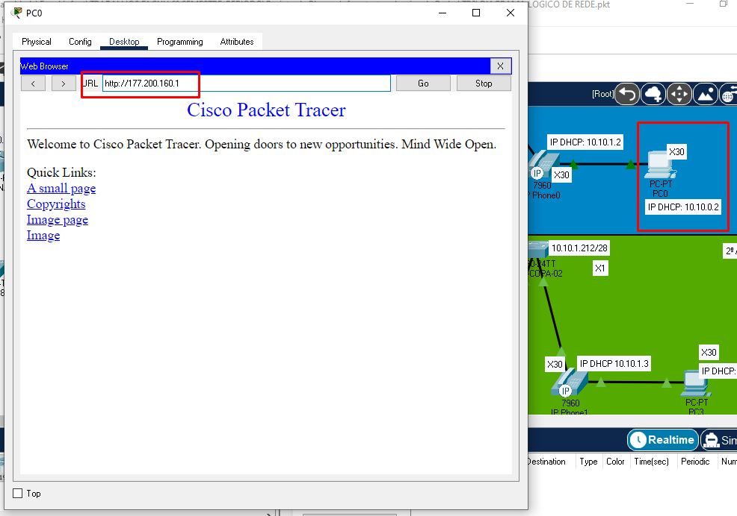

**Teste 2 –** através do comando **“show ip nat translations”** é possível validarmos o redirecionamento concluído com sucesso.

# **Implementando as Políticas de Controle de Acesso “ACL’s”**

**1ª Etapa** – No Roteador de borda do Polo Hospitalar, criei uma access-List para permitir todo o tráfego da rede 10.10.0.0 através do NAT.

**2ª Etapa** – Em seguida criei uma ACL de entrada no Roteador da Operadora, tendo como raciocínio, a lógica de somente permitir a comunicação com a rede 10.10.0.0, a partir do servidor (172.16.200.254) e negar a comunicação a partir do servidor (172.16.200.253).

# **ACL Operacional**

**Teste 1 –** Através do Host 172.16.200.254 consigo alcançar um host da rede 10.10.0.0 via ICMP, e o mesmo não ocorre com o servidor de Host 172.16.200.253.

**Teste 2** – Macth na Access-List Criada.

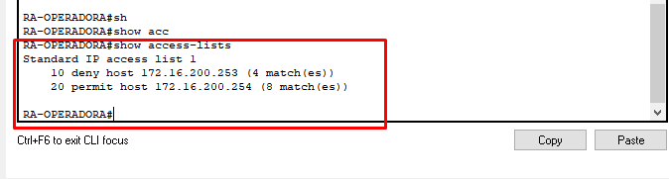

# **Conclusão**

Nestas etapas foram realizadas as configurações solicitadas, e demonstrado a organização inicial da infraestrutura de cada Polo Hospitalar.

# **Referências**

CISCO. **Controlador sem fio Cisco 5508, c2018.** Página inicial. Disponível em: <<https://www.cisco.com/c/pt_br/support/wireless/5508-wireless-controller/model.html>>. Acesso em 02 de abril de 2021.

PROCESSTEC. **Nobreak 6Kva Apc Easy Ups Mono 230V Rack S/ Bateria,** c2018. Página inicial. Disponível em: <<https://www.processtec.com.br/nobreak-6kva-apc-easy-rack-online-230v-srvpm6kril>>. Acesso em 02 de abril de 2021.

AXIS. **AXIS M2026-LE Mk II Network Camera,** 2021. Página inicial. Disponível em: <[https://www.axis.com/pt-br/products/axis-m2026-le-mk-ii](https://www.axis.com/pt-br/products/axis-m2026-le-mk-ii%20) >. Acesso em 02 de abril de 2021.

PALOGUARD. **Palo Alto Networks Enterprise Firewall PA-3060,** 2020. Página inicial. Disponível em: <<https://www.paloguard.com/Firewall-PA-3060.asp?utm_source=vgsearch&utm_term=Palo%20Alto%20Networks%20Enterprise%20Firewall%20PA-3060> >. Acesso em 02 de abril de 2021.

CISCO. Access point Cisco Aironet 2800e, 2016. Página inicial. Disponível em: <<https://www.cisco.com/c/pt_br/support/wireless/aironet-2800e-access-point/model.html>>. Acesso em 02 de abril de 2021.

CISCO. Cisco SPA512G 1-Line IP Phone with 2-Port Gigabit Ethernet Switch, PoE, and LCD Display, 2014. Página inicial. Disponível em: <[https://www.cisco.com/c/en/us/products/collateral/collaboration-endpoints/spa512g-1-line-gige-ip-phone/c78-698950_data_sheet.html](https://www.cisco.com/c/en/us/products/collateral/collaboration-endpoints/spa512g-1-line-gige-ip-phone/c78-698950_data_sheet.html%20) >. Acesso em 02 de abril de 2021.

DELL. **Workstation em torre Precision 7920,** 2021. Página inicial. Disponível em: <[https://www.dell.com/pt-br/work/shop/isv-workstations-certificadas/workstation-em-torre-precision-7920/spd/precision-7920-workstation](https://www.dell.com/pt-br/work/shop/isv-workstations-certificadas/workstation-em-torre-precision-7920/spd/precision-7920-workstation%20) >. Acesso em 02 de abril de 2021.

BRAINWORK. **Tecnoblog:** **NAT Parte 4: Configuração de PAT,** c2009. Disponível em: <<https://brainwork.com.br/2009/10/05/nat-parte-4-configurao-de-pat/>>. Acesso em 02 de abril de 2021.

# **Introdução**

Neste TP deverá ser atualizado o diagrama físico e lógico da rede com as novas informações definidas. O texto também deverá explicar a escolha dos equipamentos, e placas envolvidos no projeto (LAN/MAN/WAN), bem como apresentar as informações mais relevantes que levaram à escolha do equipamento em questão, tais como capacidade de comutação/roteamento e capacidade de expansão. O aluno deverá inserir figuras dos equipamentos e links para os manuais mais importantes, na forma de referência bibliográfica.

Ao final desta etapa o aluno deverá apresentar a configuração básica dos equipamentos especificados na etapa anterior, bem como os endereços que compõem a topologia lógica e os testes de conectividades.

Obs.:

Nesta etapa será apresentado a configuração inicial do projeto, pois alguns testes de ping fim-a-fim não irá funcionar devido ao roteamento ainda não estar implementado.

O aluno deve fazer uma breve descrição do funcionamento esperado, indicando como será o fluxo de dados na rede para acesso aos pontos de interesse do seu projeto (Internet, servidores, matriz etc.).

Após a implementação no Packet Tracer, o aluno deve executar comandos de show, verificações de vizinhança, ping e traceroute na topologia para demonstrar o funcionamento.

# **Objetivo**

Este relatório tem por objetivo, demonstrar características dos equipamentos elencados e inventariados no TP anterior, bem como comandos básicos solicitados na interface CLI dos ativos.

# **Dados Técnicos dos Equipamentos**

Conforme informado no TP3, devido a carência das possibilidades de representatividade de alguns equipamentos via Packet Tracer, não pude utilizar alguns equipamentos pensados no início do Projeto. Mesmo assim, vou descrever dados técnicos desses ativos, pois entendo ser o melhor caminho para o projeto elaborado.

O inventário dos equipamentos utilizados segue no TP3 neste **Link**.

# **Equipamento Rede MAN/WAN**

Como detalhado na **Topologia Física**, utilizarei link’s Lan-to-Lan para conectar as unidades Hospitalares. Com isto todo o roteamento destas conexões, será realizada através do Firewall abaixo.

# **Palo Alto Networks Enterprise Firewall PA-3060**

**Especificações técnicas:**

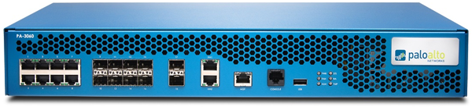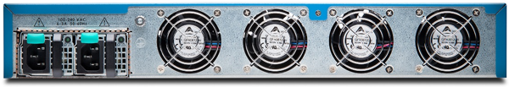

|  |  |
| --- | --- |
| **Especificações de desempenho e capacidades** | |
| **Taxa de transferência do firewall (habilitado para App-ID)** | 4 Gbps |
| **Taxa de transferência de prevenção de ameaças** | 2 Gbps |
| **Taxa de transferência de VPN IPSec** | 500 Mbps |
| **Novas sessões por segundo** | 50,000 |
| **Sessões máximas** | 500,000 |
| **Túneis / interfaces de túnel VPN IPSec** | 2,000 |
| **Usuários simultâneos da GlobalProtect (SSL VPN)** | 2,000 |
| **Certificados de entrada SSL** | 25 |
| **Roteadores virtuais** | 10 |
| **Sistemas virtuais (base / max)** | 1/6 |
| **Zonas de segurança** | 40 |
| **Máx. número de políticas** | 5,000 |
| Especificações de Hardware | |
| **I/O** | (8) 10/100/1000, (8) Gigabit SFP, (2) 10 Gigabit SFP + |
| **Management I/O** | (1) porta de gerenciamento 10/100/1000 fora de banda, (2) 10/100/1000 de alta disponibilidade, (1) porta de console RJ-45 |
| **Capacidade de armazenamento** | SSD de 120GB |
| **Fonte de energia  (Consumo médio / máximo de energia)** | 400 W AC redundante (160/200) |
| **BTU / HR máx.** | 683 |
| **Tensão de entrada  (Frequência de entrada)** | 100-240VAC (50-60Hz) |
| **Consumo máximo atual** | 2A @ 100VAC |
| **Rack Mountable** | 1.5U, rack padrão de 19 " |
| **Dimensões** | 2,6 "A x 14" P x 17,5 "L |
| **Peso (dispositivo autônomo / conforme enviado)** | 18 libras / 27,5 libras |
| **Segurança** | UL, CUL, CB |
| **EMI** | FCC Classe A, CE Classe A, VCCI Classe A, TUV |
| **Certificações** | ICSA |
| **Meio Ambiente** | |
| **Temperatura de operação** | 32 ° a 122 ° F, 0 ° a 50 ° C |
| **Temperatura fora de operação** | -4 ° a 158 ° F, -20 ° a 70 ° C |

### **Especificações de rede:**

|  |  |
| --- | --- |
| **Modos de Interface**   * L2, L3, Tap, fio virtual (modo transparente)   **Encaminhamento**   * OSPFv2 / v3, BGP com reinicialização normal, RIP, roteamento estático * Encaminhamento baseado em política * Protocolo ponto a ponto sobre Ethernet (PPPoE) * Multicast: PIM-SM, PIM-SSM, IGMP v1, v2 e v3   **IPV6**   * Características: L2, L3, Tap, Virtual Wire (modo transparente) * Serviços: App-ID, User-ID, Content-ID, WildFire e descriptografia SSL   **VPN IPSEC**   * Troca de chaves: chave manual, IKE v1 (chave pré-compartilhada, autenticação baseada em certificado) * Criptografia: 3DES, AES (128 bits, 192 bits, 256 bits) * Autenticação: MD5, SHA-1, SHA-256, SHA-384, SHA-512 | **VLANS**   * Tags VLAN 802.1q por dispositivo / por interface: 4.094 / 4.094 * Interfaces agregadas (802.3ad), LACP   **Tradução de endereço de rede (NAT):**   * Modos NAT (IPv4): IP estático, IP dinâmico, IP dinâmico e porta (tradução de endereço de porta) * NAT64 * Recursos adicionais de NAT: reserva de IP dinâmico, IP dinâmico e excesso de assinatura de porta   **Alta disponibilidade**   * Modos: Ativo / Ativo, Ativo / Passivo * Detecção de falha: monitoramento de caminho, monitoramento de interface |

### **Especificações de segurança:**

|  |  |
| --- | --- |
| **Firewall**   * Controle baseado em políticas sobre aplicativos, usuários e conteúdo * Proteção de pacote fragmentado * Proteção de varredura de reconhecimento * Proteção contra negação de serviço (DoS) / negação distribuída de serviços (DDoS) * Descriptografia: SSL (entrada e saída), SSH   **Incêndios**   * Identifique e análise arquivos direcionados e desconhecidos para mais de 100 comportamentos maliciosos * Gerar e fornecer proteção automaticamente para malware recém-descoberto por meio de atualizações de assinatura * Entrega de atualização de assinatura em menos de 1 hora, registro / relatório integrado; acesso à API WildFire para envio programático de até 100 amostras por dia e até 1.000 consultas de relatório por hash de arquivo por dia (assinatura necessária)   **Filtragem de arquivos e dados**   * Transferência de arquivos: controle bidirecional sobre mais de 60 tipos de arquivos exclusivos * Transferência de dados: controle bidirecional sobre a transferência não autorizada de CC # e SSN * Proteção de download drive-by   **Integração do usuário (User-ID)**   * Microsoft Active Directory, Novell eDirectory, Sun One e outros diretórios baseados em LDAP * Microsoft Windows Server 2003/2008 / 2008r2, Microsoft Exchange Server 2003/2007/2010 * Microsoft Terminal Services, Citrix XenApp * API XML para facilitar a integração com repositórios de usuários não padrão   **VPN IPSEC (Site-a-Site)**   * Troca de chave: chave manual, IKE v1 * Criptografia: 3DES, AES (128 bits, 192 bits, 256 bits) * Autenticação: MD5, SHA-1, SHA-256, SHA-384, SHA-512 * Criação de túnel VPN dinâmico (GlobalProtect) | **Prevenção de ameaças (assinatura necessária)**   * Proteção de exploração de vulnerabilidade de aplicativo e sistema operacional * Proteção baseada em fluxo contra vírus (incluindo aqueles incorporados em HTML, Javascript, PDF e compactados), spyware, worms   **Filtragem de URL (assinatura necessária)**   * Categorias de URL predefinidas e personalizadas * Cache do dispositivo para URLs acessados ​​mais recentemente * Categoria de URL como parte dos critérios de correspondência para políticas de segurança * Navegue pelas informações de tempo   **Qualidade de serviço (QOS)**   * Formação de tráfego com base em política por aplicativo, usuário, origem, destino, interface, túnel VPN IPSec e muito mais * 8 classes de tráfego com parâmetros de largura de banda garantidos, máximos e prioritários * Monitor de largura de banda em tempo real * Marcação de diffserv por política * Interfaces físicas com suporte para QoS: 6   **VPN SSL / Acesso Remoto (GlobalProtect)**   * GlobalProtect Gateway * GlobalProtect Portal * Transporte: IPSec com SSL fallback * Autenticação: LDAP, SecurID ou DB local * Client OS: Mac OS X 10.6, 10.7 (32/64 bit), 10.8 (32/64 bit), Windows XP, Windows Vista (32/64 bit), Windows 7 (32/64 bit) * Suporte a clientes de terceiros: Apple iOS, Android 4.0 e superior, VPNC IPSec para Linux   **Ferramentas de gerenciamento, relatórios e visibilidade**   * Interface web integrada, CLI ou gerenciamento central (Panorama) * Interface do usuário multilíngue * Syslog, Netflow v9 e SNMP v2 / v3 * API REST baseada em XML * Resumo gráfico de aplicativos, categorias de URL, ameaças e dados (ACC) * Visualize, filtre e exporte tráfego, ameaças, WildFire, URL e logs de filtragem de dados * Relatórios totalmente personalizáveis |

# **Equipamentos Rede LAN**

# **Switch Cisco Catalyst WS-C3750G-24TS-S**

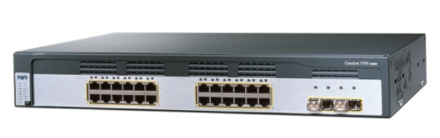

**Especificação Técnica**

* Switch Catalyst Layer 3, com 24 portas 10/100/1000 e 04 SFP (Small Form-factor Pluggable)
* SMI - Standart Multilayer Software Image
* Roteamento IP Básico (RIP1/v2 E Rota estática)
* 32 Gbps switching fabric
* Forwarding Rate: 38,7 mpps
* Empilhamento padrão StackWise (até 9 switches a 32 Gbps)
* 128 MB de memória DRAM
* 16 MB de memória Flash
* Até 12 mil endereços MAC
* Até 11 mil rotas unicast
* Até mil rotas multicast
* QoS avançado
* Permite agregação de Fonte redundante externa (RPS 675)
* Até 1 024 VLans por switch ou stack (Faz InterVLan)
* Suporta 4 000 VLAN IDs
* Compatível com padrões 802.1d, 802.1p, 802.1q, 802.3, 802.3u, 802.3ab, 802.3z, RMON IeII, SNMP versões 1, 2 e 3
* Suporte a Access Control List (ACL)
* Suporta TACACS+ e RADIUS
* Ocupa 1,5 RU

# **Switch Cisco Catalyst 2960X-48FPS-L**

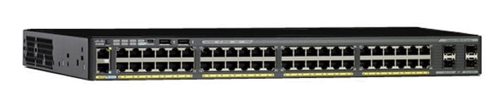

**Especificação Técnica**

|  |  |
| --- | --- |
| **MTBF (Hours)** | **Power consumption (100% traffic)** |
| 232610 | 66.8 |
| **Feature Set** | **Power rating (switch maximum consumption)** |
| LAN Base | 0.89 kVA |
| **Power (Voltage - auto-ranging)** | **Power (Frequency)** |
| 100 to 240 VAC | 50 to 60 Hz |
| **Power (Current)** | **Maximum PoE (IEE 802.3af) ports** |
| 9A to 4A | 48 ports up to 15.4W |
| **Power consumption (weighted average)** | **Maximum PoE+ (IEEE 802.3at) ports** |
| 66.6 | 24 ports up to 30W |
| **Uplinks** | **Flexstack-Plus and Flexstack-Extended Stacking** |
| 4 SFP | Optional |
| **Power consumption (10% traffic)** | **Dimensions (metric)** |
| 66.6 | 4.5 x 36.8 x 44.5cm |
| **Dimensions (inches)** | **PoE+ Power** |
| 1.75 x 14.5 x 17.5 | 740W |
| **Acoustics: Sound pressure (Typical/maximum)** | **10/100/1000 Ethernet Ports** |
| 39 dB / 43 dB | 48 |
| **Weight (Kilograms)** | **Weight (lbs)** |
| 5.8 | 12.9 |
| **Acoustics: Sound power (Typical/maximum)** | **Forwarding rate: 64-byte Layer 3 packets** |
| 4.9 B / 5.3 B | 107.1 Mpps |
| **Power consumption (0% traffic)** |
| 51.9 |

# **Servidor Rack PowerEdge R740xd**

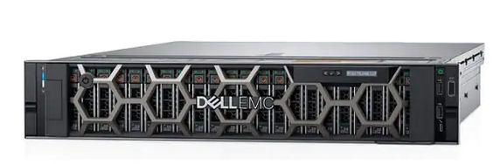

**Especificações Técnicas**

|  |  |  |
| --- | --- | --- |
| **Processador** | **Gerenciamento** | **Portas** |
| Até dois processadores escaláveis Intel® Xeon® da segunda geração; até 28 núcleos por processador | **Incorporado/no servidor** | **Opções de placa auxiliar de rede:** |
|  | iDRAC9 com Lifecycle Controller (Express, Enterprise) | 4 de 1 GbE ou 2 de 10 GbE + 2 de 1 GbE ou 4 de 10 GbE ou 2 de 25 GbE |
| **Sistema operacional** | iDRAC Direct |  |
|  | API REST do iDRAC com Redfish | **Portas frontais:** |
| Canonical® Ubuntu® Server LTS | Módulo wireless/BLE Quick Sync 2 opcional | VGA, 2x USB 2.0, micro USB IDRAC Direct dedicada |
| Citrix® Hypervisor ® |  |  |
| Microsoft® Windows Server® with Hyper-V | **Consoles** | **Portas traseiras:** |
| Red Hat® Enterprise Linux | OpenManage Enterprise | VGA, serial, 2 USB 3.0, porta de rede iDRAC dedicada |
| SUSE® Linux Enterprise Server | OpenManage Essentials |  |
| VMware® ESXi® | OpenManage Power Center | **Placa de vídeo:** |
| **Aceleradores** | **Mobilidade** | VGA |
|  | OpenManage Mobile | Até 8 slots de 3ª geração, até 4 x16 |
| Up to three 300W or six 150W GPUs |  |  |
| Up to three double-wide FPGAs or four single-wide | **Ferramentas** | **Slots** |
| FPGAs | iDRAC Service Module |  |
| GPU and FPGA options available only on 24 x 2.5” | OpenManage Server Administrator | **PCIe** |
| drive chassis. Up to two GPUs are supported on NVMe configurations. | OpenManage Storage Services | 8 x Gen3 slots (4 x 16) |
|  | Dell EMC Repository Manager |  |
| **Memória i** | Dell EMC System Update | **Video Card** |
|  | Dell EMC Server Update Utility | 1 x VGA |
| 16 slots DIMM DDR4, suporte para RDIMM e LRDIMM, velocidades de até 2.666 MT/s, máx. de 1 TB* | Dell EMC Update Catalogs |  |
| Up to 12 NVDIMM, 192 GB Max |  | **Tampa frontal** |
| Compatível somente com DIMMs DDR4 ECC registradas | **OpenManage Integrations** |  |
|  | Microsoft® System Center | Optional LCD bezel or security bezel |
| **Armazenamento** | VMware® vCenter™ |  |
|  | Software BMC (disponível no BMC) | **Formato** |
| **Front Bays** |  |  |
| Up to 24 x 2.5” SAS/SSD/NVMe, max 184TB | **OpenManage Connections** | 2U Rack Server |
| Up to 12 x 3.5” SAS, max 192TB | Nagios Core e Nagios XI |  |
|  | HPE Operations Manager i (OMi) | **Dimensões** |
| **Mid Bay** | IBM Tivoli® Netcool/OMNIbus |  |
| Up to 4 x 3.5” SAS, max 64TB | IBM Tivoli® Network Manager IP Edition | **Formato:** |
| Up to 4 x 2.5” SAS/SSD, max 30.72TB | **Fontes de alimentação** | Rack (2 U) |
| **Rear Bays** | 495W Platinum | **Profundidade máxima:** |
| Up to 4 x 2.5” SAS/SSD, max 30.72TB | 750W Platinum | 715,5 mm |
| Up to 2 x 3.5” SAS, max 32TB | 750W Titanium |  |
|  | 750W 240VDCi | **Suporte para rack** |
| **Controladores de armazenamento** | 1100W Platinum |  |
|  | 1100W 380VDCi | ReadyRails™ sliding rails with optional cable management arm for 4-post racks (optional adapter brackets required for threaded hole racks). |
| **Controladores internos:** | 1600W Platinum |  |
| PERC H330, H730p, H740p, RAID de software (SWRAID) S140 | 2000W Platinum | **Suporte recomendado** |
| **Subsistema de armazenamento com boot otimizado:** | 2400W Platinum |  |
| 2 SSDs M.2 de 120 GB/240 GB com HWRAID | 1100W -48VDC Gold | Choose Dell ProSupport Plus for critical systems or Dell ProSupport for premium hardware and software support for your PowerEdge solution. Consulting and deployment offerings are also available. Contact your Dell representative today for more information. Availability and terms of Dell Services vary by region. |
| **PERC externo (RAID):** | Hot plug power supplies with full redundancy option |  |
| H840 | Up to 6 hot plugs fans with full redundancy | **Regulamentação** |
| **HBAs SAS de 12 Gbit/s (não RAID):** |  |  |
| Externos: HBA SAS de 12 Gbit/s (não RAID) |  | [Especificações ambientais, EMC e de segurança do produto](http://www.dell.com/learn/br/pt/brcorp1/terms?c=br&l=pt&s=corp&newtab=true) |
| Internos: HBA330 (não RAID) |  |  |

# **Storage NAS NX440**

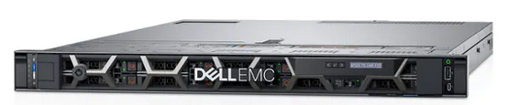

**Especificações Técnicas**

* Dell EMC NX440, uma Intel Xeon E-2124 de 3,3 GHz, memória de 16 GB, configuração de alto desempenho
* configuração básicaC4, RAID 5 para 3 ou mais HDDs ou SSDs (tipo/velocidade/capacidade correspondente)
* 3 Disco rígido SATA de 3,5", 6 Gbit/s, 7.200 RPM, 1 TB e 512n com hot-plug
* Broadcom 5720 integrada de duas portas e 1 Gbit
* Fontes de alimentação redundantes com hot-plug, 350 WCabo de alimentação BR14136 para C13, 1,8 metro (6 pés), 250 V, 10 A, para BrasiliDRAC9, Enterprise.

# **Controlador sem fio Cisco 5508**

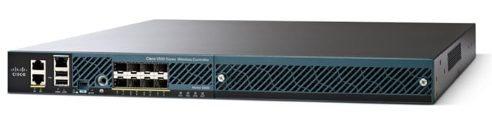

**Especificações Técnicas**

|  |  |
| --- | --- |
| **Minimum access points** | **HA with AP SSO** |
| 12 | Yes |
| **Mobililty** | **Integrated Wireless Policy Engine** |
| L2 & L3 | Yes |
| **Cisco VideoStream** | **Radio Resource Management (RRM)** |
| Yes | Yes |
| **Max Number of access point groups** | **Max Access Points per Group** |
| 50 | 25 |
| **Maximum access point** | **Bonjour Gateway** |
| 500 | Yes |
| **Max Power consumption** | **Flexconnect + mesh** |
| 125W | Yes |
| **HA with Client SSO** | **Mesh** |
| Yes | Yes |
| **Guest anchor** | **OfficeExtend** |
| Yes | Yes |
| **Max Number of Flex Groups** | **Rendundant power** |
| 100 | Yes (option) |
| **Central Mode (formerly Local Mode)** | **Interfaces or network I/O** |
| **Yes** | Eight 1 GE |
| **Max WLANs** | **Access control lists (ACLs)** |
| 512 | Yes |
| **Workgroup bridge** | **FlexConnect** |
| Yes | Yes |
| **Datagram Transport Layter Security (DTLS)** | **Bi-directional rate limiting** |
| **Yes** | Yes |
| **Maximum throughput** | **Guest services (wired)** |
| 8 Gbps | Yes |
| **QoS** | **Cisco Compatible Extensions Call Admission Control (CAC)/Wi-Fi Multimedia (WMM)** |
| Yes | Yes |
| **Max VLANs** | **Rendundant fans** |
| 512 | Yes |
| **Maximum RF Tag support** | **Link Aggregation Group (LAG)** |
| 5 | Yes |
| **Maximum client support** | **Application Visibility and Control (AVC)** |
| 7 | Yes |
| **Form factor** | **Guest services (wireless)** |
| 1 RU Appliance | Yes |

# **Access point Cisco Aironet 2800e**

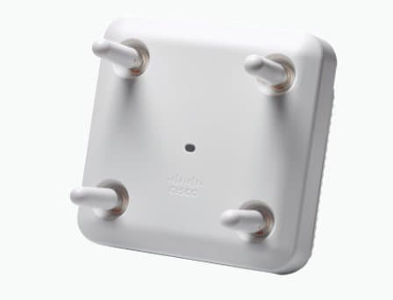

**Especificações Técnicas**

|  |  |
| --- | --- |
| **Interfaces 100/1000BASE-T autosensing (RJ-45)** | **Altitude (storage)** |
| 2 | 15,000 feet |
| **Temperature (Storage)** | **Dimensions (without mounting brackets)** |
| -22 to 158 F (-30 to 70 C) | 8.66” x 8.77” x 2.50” |
| **System Memory (DRAM)** | **USB 2.0** |
| 1024 MB | 1 |
| **Humidity (Operating)** | **Weight** |
| 10% to 90% (noncondensing) | 4.6 lb (2.09 kg) |
| **Altitude (Operating)** | **Management console port (RJ-45)** |
| 9,843 feet | 1 |
| **System Memory (Flash)** | **Temperature (Operating)** |
| 256 MB | -4 to 122 F (-20 to 50 C) |

# **Cisco SPA512G**

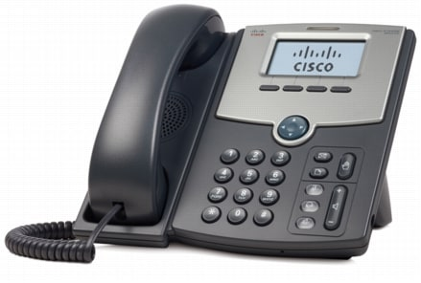

**Especificações Técnicas**

|  |  |
| --- | --- |
| **Descrição** | **Especificação** |
| Rede de dados | • endereço MAC (IEEE 802.3)  • IPv4 - Protocolo de Internet v4 (RFC 791)  • ARP - Protocolo de Resolução de Endereço  • DNS - registro A (RFC 1706), registro SRV (RFC 2782)  • Cliente DHCP - Protocolo de Configuração Dinâmica de Host (RFC 2131)  • ICMP - Internet Control Message Protocol (RFC 792)  • TCP - Protocolo de Controle de Transmissão (RFC793)  • UDP - Protocolo de datagrama do usuário (RFC 768)  • RTP - Protocolo em Tempo Real (RFC 1889) (RFC 1890)  • RTCP - Protocolo de Controle em Tempo Real (RFC 1889)  • DiffServ - Serviços diferenciados (RFC 2475)  • ToS - Tipo de serviço (RFC 791, 1349)  • VLAN tagging 802.1p / Q - qualidade de serviço (QoS) da camada 2  • SNTP - Simple Network Time Protocol (RFC 2030) |
| Gateway de voz | • SIP v2 - Session Initiation Protocol versão 2 (RFC 3261, 3262, 3263, 3264)  • SPCP - Protocolo de controle de telefone inteligente com UC500  • Redundância de proxy SIP - dinâmica via DNS SRV, registros A  • Novo registro no servidor proxy SIP principal  • Suporte SIP em redes NAT (incluindo STUN)  • SIPFrag (RFC 3420)  • Secure (encrypted) calling via SRTP  • Codec name assignment  • Voice algorithms:  • G.711 (lei A e lei µ)  • G.726 (16/24/32/40 kbps)  • G.729 A  • G.722  • Suporte de carga útil dinâmica  • Quadros de áudio ajustáveis ​​por pacote  • DTMF - multifrequência de tom duplo, dentro e fora da banda (RFC 2833) (SIP INFO)  • Suporte a plano de discagem flexível com temporizadores interdígitos  • Suporte de discagem de endereço IP / URI  • Geração de tom de progresso de chamada  • Jitter buffer: adaptativo  • Ocultação de perda de quadro  • VAD - detecção de atividade de voz com supressão de silêncio  • Ajustes de atenuação / ganho  • MWI - Tons indicadores de mensagem em espera  • VMWI - Indicador de correio de voz em espera, via NOTIFY, SUBSCRIBE  • Suporte para identificação de chamadas (nome e número)  • Controle de chamadas de terceiros (RFC 3725) |
| Provisionamento, administração,  e manutenção | • O servidor da web integrado fornece administração e configuração baseadas na web  • Configuração do teclado do telefone via menu / navegação do display  • Provisionamento e atualização automatizados via HTTPS, HTTP, TFTP  • Provisionamento TR-69, TR-104 e TR-111  • Notificação assíncrona de disponibilidade de atualização via NOTIFY  • Atualizações não intrusivas em serviço  • Geração de relatórios e registro de eventos  • Estatísticas transmitidas em mensagem BYE  • Registros do servidor de depuração e syslog: configurável por linha |
| Fonte de energia | • A fonte de alimentação é opcional e é adquirida separadamente  • Models: PA100-NA, PA100-EU, PA100-UK, PA100-AU  • Tipo de chaveamento (100-240V) automático  • Tensão de entrada DC: +5 VDC a 2,0A máximo  • Adaptador de energia: 100-240V50-60 Hz (26-34 VA) entrada CA |
| Interfaces físicas | • Duas portas Ethernet 10/100 / 1000BASE-T RJ-45 (IEEE 802.3)  • Monofone: conector RJ-9  • Alto-falante e microfone embutidos  • Porta de fone de ouvido de 2,5 mm |
| Luzes indicadoras / LED | • Botão liga / desliga do viva-voz com LED  • Botão liga / desliga do fone de ouvido com LED  • Botão mudo com LED  • LED indicador de mensagem em espera  • Botão de recuperação de mensagens de correio de voz  • Pressionar botão |
| Dimensões do corpo (L x A x P) | 0,42 x 8,35 x 1,73 pol. (214 x 212 x 44 mm) |
| Unidade de peso | 2,43 lbs (1,1 kg) |
| Temperatura operacional ao nível do mar | 32º ~ 113ºF (0º ~ 40ºC) |
| Temperatura de armazenamento ao nível do mar | -13º ~ 185ºF (-20º ~ 70ºC) |
| Umidade operacional ao nível do mar | 5% a 95% sem condensação |
| Umidade de armazenamento ao nível do mar | 5% a 95% sem condensação |

# **Workstation em torre Precision 7920**

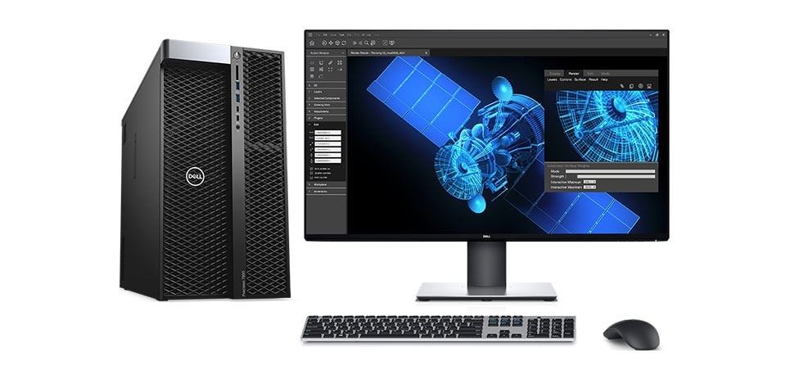

**Especificações Técnicas**

|  |  |  |
| --- | --- | --- |
| **Processador** | **Memória i** | **Portas** |
|  |  |  |
| Uma ou duas CPUs da família escalável de processadores Intel® Xeon® com até 28 núcleos por processador e Intel Advanced Vector Extensions, Tecnologia Intel Trusted Execution, novas instruções do Intel AES, Intel Turbo Boost otimizado e tecnologia Intel vPro™ opcional | 16 GB, 2 de 8 GB, DDR4, 2.933 MHz, RDIMM, SDRAM ECC | Parte frontal |
|  |  | 1 slot de cartão SD |
| **Sistema operacional** | **Armazenamento** | 2 portas USB 3.2 Type-A |
|  |  | 2 portas USB 3.2 Type-C (1 com PowerShare) |
| Windows 10 Pro (64 bits) | Os compartimentos flexíveis com acesso frontal oferecem suporte para até 4 HDD/SSDs SATA de 2,5"/3,5" e até 8 unidades com compartimentos flexíveis posteriores preenchidos com o controlador Intel SATA integrado. | 1 tomada de áudio universal |
|  | Até 10 unidades SATA/SAS de 2,5"/3,5": requer o controlador Broadcom MegaRAID 9460-16i. | 4 slots PCIe em chassi compatível com PCIe para SSDs PCIe M.2 e, no futuro, U.2 |
|  | Até 4 SSDs PCIe NVMe M.2 com acesso frontal (conector automático) em compartimentos flexíveis no chassi ativado para PCIe com controlador Intel integrado (para mais de duas unidades, são necessárias duas CPUs). Opção RAID 0,1 NVMe (Intel RSTe vROC). |  |
| **Placa de vídeoi** | Portadora Dell M.2 com SSD PCIe para compartimento flexível PCIe disponível como kit do cliente. | Parte interna |
| Suporte para 4 placas gráficas PCI Express® x16 de 3ª geração, até 750 W com, no máximo, 3 placas gráficas de largura dupla de 250 W em 3 slots (configuração de CPU dupla) e até 2 placas de 375 W. Fonte de entrada de 220 VCA recomendada para configurações de 750 W, com algumas restrições aplicáveis | SSDs PCIe NVMe M.2 | 1 porta USB 2.0 |
|  | Até 8* unidades de 1 TB em 2 unidades ultrarrápidas Dell Precision com 4 placas x16. *Requer configuração de CPU dupla. | 1 conector USB 2.0 (requer cabo separador de terceiros para ter compatibilidade com duas portas USB 2.0 Type-A) |
|  | SSDs PCIe NVMe M.2 de compartimento flexível frontais | 8 SATA a 6 Gbit/s e 1 SATA para unidade óptica |
|  | Até 4* unidades de 1 TB, 2 unidades por CPU. *Requer configuração de CPU dupla. |  |
|  | SSD SATA de 2,5" | Parte traseira |
|  | Até 10 unidades de 1 TB | 6 portas USB 3.2 Type-A (1 compatível com Smart Power On) |
|  | SSD SAS de 2,5" | 1 porta serial |
|  | Até 10 unidades de 800 GB | 2 redes RJ45 (1 gerenciada opcionalmente) |
|  | SAS de 3,5" com 7.200 RPM e 12 Gbit/s | 1 porta de mouse PS/2 |
|  | Até 10 de 4 TB | 1 porta de teclado PS/2 |
|  | SAS de 2,5", 10.000 RPM, 12 Gbit/s | 1 porta de saída de áudio |
|  |  | 1 porta de entrada de áudio/microfone |
|  |  | 1 slot do cabo de segurança |
|  |  |  |
|  |  | **Slots** |
|  |  |  |
|  |  | Todos os slots PCIe de 3ª geração: |
|  |  |  |
|  |  | 2 PCIe x16 |
|  |  | 2 slots x16 adicionais com 2ª CPU |
|  |  | 1 PCIe x8 (comprimento completo) |
|  |  | 1 x16 (cabeado como x4) |
|  |  | 1 x16 (cabeado como x1) |
|  |  |  |
|  |  | **Dimensões** |
|  |  |  |
|  |  | Altura: 433 mm (17,05") x Largura: 218 mm (8,58") x Profundidade: 566 mm (22,29") |
|  |  | Peso: 20,4 kg (45,0 lb)i |

# **Multifuncional IM C400SRF**

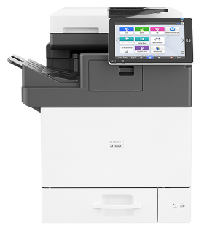

**Especificações Técnicas**

|  |
| --- |
| **Motor / Especificações Gerais** |
| **Configuração** |
| **De Mesa** |
| **Painel de controle** |
| **Painel de Operação Inteligente de 10,1"** |
| **Cor / Preto e Branco** |
| **em cores** |
| **Velocidade de saída copiar / Imprimir** |
| **45 ppm em preto e branco** |
| **42 ppm em cores (simplex) / 38 ppm em cores (duplex)** |
| **Tempo de saída da primeira página** |
| **Cor: 7,9 segundos** |
| **Preto e branco: 6,7 segundos** |
| **Hora de aquecimento** |
| **17 segundos** |
| **Resolução** |
| **1200 x 1200 dpi** |
| **Memória do sistema** |
| **2 GB de RAM / HD de 320 GB** |
| **Quantidade máxima de cópia** |
| **Até 999 cópias** |
| **Duplex** |
| **Automático (padrão)** |
| **Tipo de alimentador de documentos** |
| **Alimentador de documentos de passagem única (SPDF)** |
| **Alimentador de documentos de passagem única (SPDF)** |
| **50 folhas** |
| **Intervalo de zoom** |
| **25% a 400% em incrementos de 1%** |
| **Tamanhos de papel suportados** |
| **Carta, Ofício, HLT, A4, A5, B5** |
| **Pesos de papel suportados** |
| **Bandejas: 60 - 163 g/m2** |
| **Desvio: 60 - 220 g/m2** |
| **Duplex: 60 - 163 g/m2** |
| **Tipos de papel suportados** |
| **Comum, Reciclado, Especial, Cor, Papel timbrado, Cartolina, Pré-impresso, Bond, Revestido, Envelope, Etiqueta, OHP** |
| **Capacidade de papel padrão** |
| **550 folhas + Bandeja manual para 100 folhas** |
| **Capacidade Máxima de Papel** |
| **2.300 folhas** |
| **Capacidade de saída padrão** |
| **100 folhas** |
| **Fonte de energia** |
| **120V - 127V, 60Hz** |
| **Consumo típico de eletricidade (TEC)** |
| **0,56 kWh / semana** |
| **O valor do TEC é medido com base no método de teste ENERGY STAR Ver.3.0.** |
| **Consumo de energia** |
| **Menos de 1.400 W; Modo de suspensão: 0.65W** |
| **Estrela de energia** |
| **Certificado** |
| **Dimensões L x P x A** |
| **24,2" x 22,1" x 27,8" (615 x 561 x 706 mm)** |
| **Peso** |
| **132,3 lbs. (60 kg)** |
| **Especificações da impressora** |
| **Drive de disco rígido** |
| **HD de 320GB** |
| **Interfaces** |
| **Padrão: Ethernet 10 base-T / 100 base-TX / 1000 base-T, I / F de host USB tipo A, I / F de host USB tipo B** |
| **Opcional: LAN sem fio (IEEE 802.11a / b / g / n)** |
| **Protocolos de Rede** |
| **TCP / IP (IPv4, IPv6)** |
| **Sistemas operacionais suportados** |
| **Windows: Windows ® 7 / 8.1 / 10, Windows® Server 2008 / 2008R2 / 2012 / 2012R2, Windows® Server 2016, Windows® Server 2019** |
| **Mac OS: Macintosh OS X Native v10.11 ou version ultérieure** |
| **UNIX: UNIX Sun® Solaris, HP-UX, SCO OpenServer, RedHat ® Linux Enterprise, IBM® AIX** |
| **SAP®: SAP® R / 3®, SAP® S / 4 ®** |
| **Idiomas da impressora** |
| **Padrão: PCL5c, PCL6, PostScript 3 (emulação), PDF direto (emulação)** |
| **Opcional: Adobe original ® PostScript® 3™, PDF Direto da Adobe®** |
| **Resolução de impressão** |
| **1200 x 1200 dpi** |
| **Suporte de impressão móvel** |
| **Apple AirPrint ™, Mopria, NFC, Conector de dispositivo inteligente RICOH** |
| **Especificações do scanner** |
| **Velocidade de digitalização BW Full Color** |
| **Cores e P&B: 41 ipm (simplex) / 82 ipm (duplex) a 200/300 dpi, tamanho Carta** |
| **Resolução de digitalização** |
| **600 dpi (1200 dpi via TWAIN)** |
| **Formatos de arquivo** |
| **Página única: TIFF, JPEG, PDF, PDF de alta compressão, PDF / A** |
| **Página múltipla: TIFF, PDF, PDF de alta compressão, PDF / A** |
| **Modos de varredura** |
| **E-mail, Pasta, USB, Cartão SD, URL, FTP** |
| **Especificações de fax** |
| **Tipo** |
| **ITU-T (CCITT) G3** |
| **O circuito** |
| **PSTN, PBX** |
| **Resolução de fax** |
| **8 x 3,85 linhas / mm, 200 x 100 dpi, 8 x 7,7 linhas / mm, 200 x 200 dpi** |
| **Método de compressão** |
| **MH, MR, MMR, JBIG** |
| **Velocidade de digitalização** |
| **40 spm (simplex) / 80 spm (duplex)** |
| **Velocidade do modem** |
| **33.6 Kbps** |
| **Velocidade da transmissão** |
| **2 segundos** |

# **AXIS M2026-LE Mk II Network Câmera**

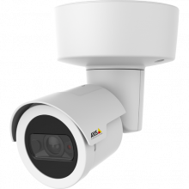

**Especificação Técnica**

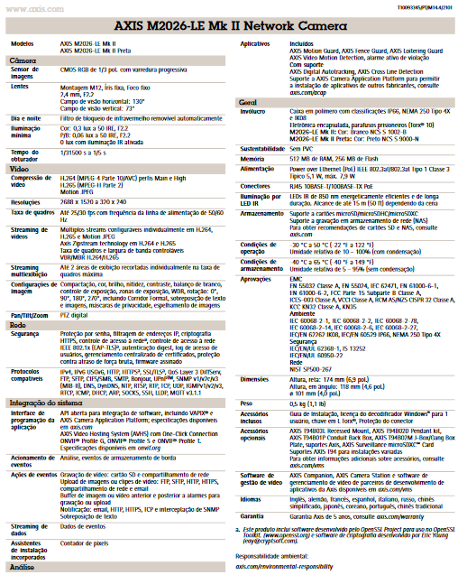

# **Nobreak 6Kva Apc Easy Ups Mono 230V Rack**

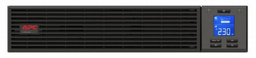

**Especificação Técnica**

**Especificações:**  
• **Marca:** Apc  
• **Part-Number:** Srvpm6Kril  
  
**Saída**  
• **Capacidade de energia de saída:** 6.0kWatts / 6.0kVA  
• **Potência Máxima Configurável (Watts):** 6.0kWatts / 6.0kVA  
• **Tensão nominal de saída:** 230V  
• **Outras tensões de saída:** 220, 240  
• **Fator de Carga de Crista:** 3 : 1  
• **Topologia:** Dupla Conversão Online  
• **Tipo de forma de onda:** Onda senoidal  
  
**Entrada**  
• **Tensão nominal de entrada:** 230V  
• **Frequência de entrada:** 40 – 70 Hz  
• **Tipo de Conexão de Entrada:** Hard Wire 3-wire  
• **Outras Tensões de Entrada:** 220, 240  
  
**Baterias & Tempo de operação**  
• **Tipo de bateria:** Bateria selada Chumbo-Acido livre de manutenção : a prova de vasamento  
• **Tempo de recarga típico:** 3hora(s)  
  
**Comunicação & Gerenciamento**  
• **Painel de controle:** Console LCD de status e controle multifunção  
• **Alarme sonoro:** Soar alarme quando na bateria : Alarme distinto de pouca bateria : tom de alarme continuamente sobre carregado  
• **Desligamento de Emergência (EPO):** Sim  
  
• **Proteção contra surtos e filtragem**  
• **Regime nominal de picos de tensão de energia:** 600Joules  
  
**Físico**  
• **Altura:** 21,95 cm  
• **Largura:** 43,8 cm  
• **Profundidade:** 61,5 cm  
• **Peso Líquido:** 78.0kg  
• **Peso para Transporte:** 88.0kg  
  
**Ambiental**  
• **Temperatura de operação:** 0 – 40 °C  
• **Umidade Relativa de Operação:** 0 – 95 (non-condensing) %  
• **Elevação de Operação:** 0-3000metros  
• **Umidade Relativa de Armazenamento:** 0 – 95 (non-condensing) %  
• **Elevação de Armazenamento:** 0-14763.6metros  
  
**Conformidade**  
• **Aprovações:** CE, IEC 62040-1-1, IEC 62040-1-2  
• **Garantia Padrão:** Reparo ou substituição por 2 anos  
  
**Status da oferta sustentável**  
• **RoHS:** Cumprimento  
• **Diretriz REACH:** Norma REACH: Não contém substâncias altamente preocupantes (SVHC)

# **Comandos Básicos de Verificação e Teste de Conectividade**

# **Comando “show ip interface brief”**

A saída de **show ip interface brief** exibe todas as interfaces no roteador, o endereço IP atribuído a cada interface, se houver, e o status operacional da interface.

De acordo com a saída, identificamos endereçamento IP nas sub-interfaces 0. (1-7,100) e na Serial 2/0. As duas últimas colunas nesta linha mostram o status da camada 1 e da camada 2 dessa interface. O **up** na coluna Status mostra que essa interface está operacional na camada 1. O **up** na coluna Protocolo indica que o protocolo da camada 2 está operacional.

Observe também, como exemplo, que a interface serial 3/0 não foi ativada. Isso é indicado por **administratively down** na coluna Status.

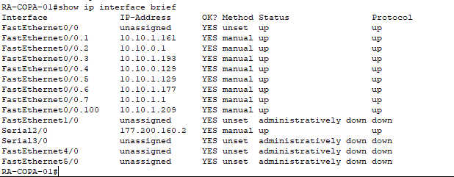

**Os comandos “ping” e “traceroute”, são comandos para testes de conectividade, com eles é possível iniciar um teste simples e identificar vários problemas na rede.**

# **Comando “Ping”**

No teste abaixo, foi validada a conectividade com um host da rede com o ip 10.10.0.2, que foi validado. O mesmo não ocorre com o teste de ping para o ip de um servidor de DNS da google, cenário esperado uma vez que não temos conectividade com a internet para a requisição ao host.

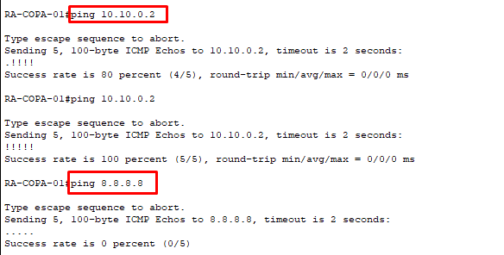

# **Comando “traceroute”**

Como o próprio nome indica, trata-se de um comando que vai traçar a rota de um pacote pela rede até o destino dele. Por meio do comando tracert, é possível descobrir os caminhos feitos pelos pacotes desde que são originados até o ponto a que precisam chegar.

Explicando de uma maneira simples, o comando tracert verifica o tempo de acesso a um determinado IP de um servidor.

Para isso, ele usa valores de tempo de vida útil, conhecidos como TTL (Time To Live). O TTL é a quantidade de saltos entre dispositivos dados por um pacote até o destino.

Ao longo do caminho percorrido pelo pacote, cada roteador decrementa o pacote em no mínimo 1 antes de encaminhá-lo.

Quando o TTL atinge o valor zero, o computador de origem recebe do roteador uma mensagem de tempo excedido, indicando o descarte do pacote.

Partindo da mesma premissa do comando ping, foi traçada a rota para um host da rede interna 10.10.0.2 e uma outra rota para o ip 8.8.8.8 (dns google).

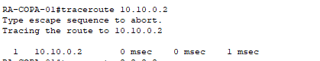

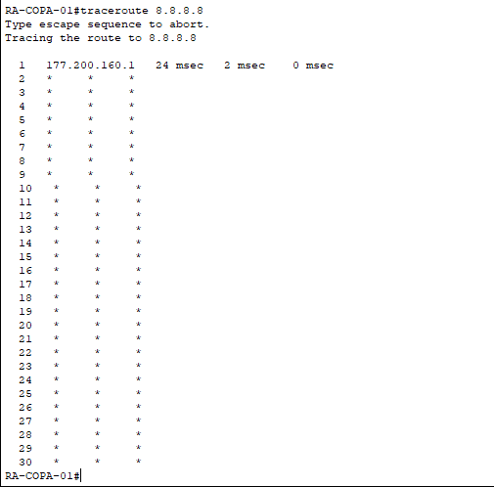

# **Comando “Show ip route”**

O comando show ip route exibe o estado atual da tabela de roteamento. São exibidas as informações da distância administrativa, da métrica, do endereço do próximo salto, do período da última atualização de rota, da interface de saída utilizada, além do código da origem da informação para cada rede remota.

Na imagem abaixo, podemos identificar:

Descrição dos campos da linha selecionada na tabela de roteamento:

C e S: Códigos utilizados para identificação da origem da informação. Nesse caso o C representa a conexão e o S a rota estaticamente aplicada.

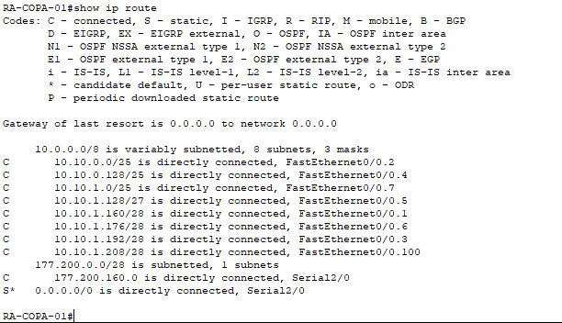

# **Comando “show cdp neighbor”**

O CDP é um protocolo de exclusividade da Cisco que é executado na camada de vínculo de dados. Como o CDP opera na camada de vínculo de dados, dois ou mais dispositivos de rede da Cisco, como os roteadores que suportam diferentes protocolos de camadas de rede, podem se reconhecer mesmo que a conectividade da camada 3 não exista.

Quando um dispositivo Cisco é inicializado, o CDP é iniciado por padrão. O CDP detecta automaticamente os dispositivos Cisco vizinhos que executam o CDP, independentemente de qual protocolo ou conjuntos da camada 3 estejam em execução. O CDP troca informações de dispositivo de software e hardware com seus CDP vizinhos diretamente conectados.

O CDP fornece as seguintes informações sobre cada dispositivo CDP vizinho:

* **Identificadores de dispositivo** – Por exemplo, o nome de host configurado de um switch
* **Lista de endereços** – Até um endereço de camada de rede para cada protocolo suportado
* **Identificador de porta** – O nome da porta local e remota na forma de uma sequência de caracteres ASCII, como ethernet0
* **Lista de recursos** – Por exemplo, se esse dispositivo é um roteador ou um switch
* **Plataforma** – A plataforma de hardware do dispositivo; por exemplo, um roteador da série Cisco 1841

Como todos os comando, o CDP tem suas variações uma das mais utilizadas é o “detail”, a partir desta variação, o comando revela o endereço IP de um dispositivo vizinho. O CDP revelará o endereço IP do vizinho independentemente de você pode efetuar ou não o ping no vizinho. Este comando é muito útil quando dois roteadores Cisco não podem fazer o roteamento em seus vínculos de dados compartilhados. O comando show cdp neighbors detail ajudará a determinar se um dos CDP vizinhos tem um erro de configuração de IP.

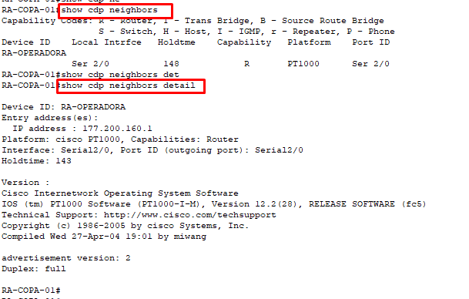

# **Configuração dos Equipamentos de Rede**

## **Roteador**

Seguindo a premissa de que todas as unidades seguirão um padrão de configuração para facilitar a administração da rede, demonstrarei abaixo, as configurações solicitadas da unidade Copa D’or.

## **Configuração do Banner**

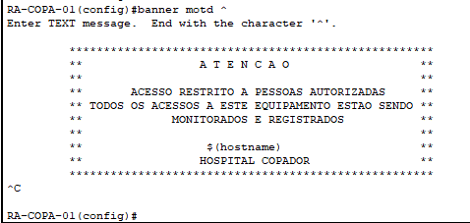

## **Configuração do Hostname**



## **Configuração da Interface WAN e das Sub-Interfaces LAN**

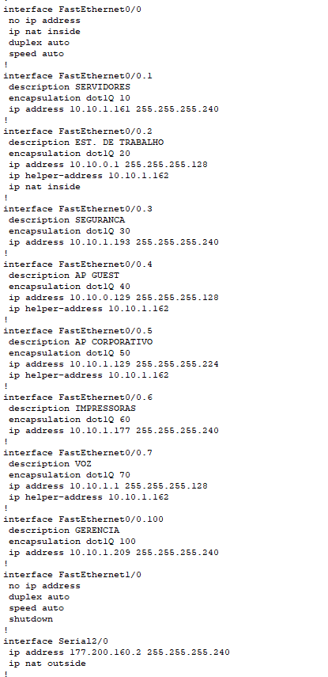

## **Habilitando solicitação console e de senha e vty telnet**

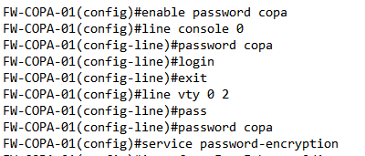

## **Switch**

## **Configuração do Banner**

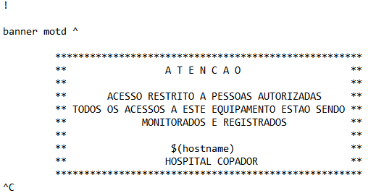

## **Configuração do Hostname**

**Comando**

#config term

#hostname SW-COPA-01



## **Configuração da Interface de Gerência e Default Gateway**

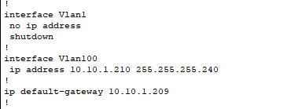

## **Configuração das Interfaces**

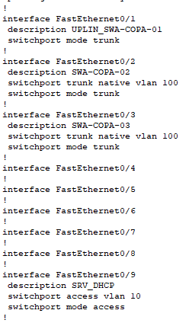

## **Habilitando solicitação console e de senha e vty telnet**

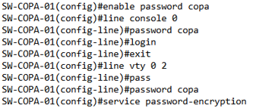

# **Diagramas Físico e Lógico da Rede**

Para não ficar repetitivo, e com o entendimento de que as topologias a atendam as premissas de atualização seguem os link’s, dos Diagramas abaixo:

* **Topologia Rede Física**
* **Topologia Rede Lógica**

# **Conclusão**

Nestas etapas foram demonstrados detalhadamente as características de cada dispositivo utilizado no projeto, e alguns comandos básicos que ajudam um T-Shoot inicial na rede.

**Referências**

CISCO. **Controlador sem fio Cisco 5508, c2018.** Página inicial. Disponível em: <<https://www.cisco.com/c/pt_br/support/wireless/5508-wireless-controller/model.html>>. Acesso em 18 de abril de 2021.

PROCESSTEC. **Nobreak 6Kva Apc Easy Ups Mono 230V Rack S/ Bateria,** c2018. Página inicial. Disponível em: <<https://www.processtec.com.br/nobreak-6kva-apc-easy-rack-online-230v-srvpm6kril>>. Acesso em 18 de abril de 2021.

AXIS. **AXIS M2026-LE Mk II Network Camera,** 2021. Página inicial. Disponível em: <[https://www.axis.com/pt-br/products/axis-m2026-le-mk-ii](https://www.axis.com/pt-br/products/axis-m2026-le-mk-ii%20) >. Acesso em 18 de abril de 2021.

PALOGUARD. **Palo Alto Networks Enterprise Firewall PA-3060,** 2020. Página inicial. Disponível em: <<https://www.paloguard.com/Firewall-PA-3060.asp?utm_source=vgsearch&utm_term=Palo%20Alto%20Networks%20Enterprise%20Firewall%20PA-3060> >. Acesso em 18 de abril de 2021.

CISCO. Access point Cisco Aironet 2800e, 2016. Página inicial. Disponível em: <<https://www.cisco.com/c/pt_br/support/wireless/aironet-2800e-access-point/model.html>>. Acesso em 18 de abril de 2021.

CISCO. Cisco SPA512G 1-Line IP Phone with 2-Port Gigabit Ethernet Switch, PoE, and LCD Display, 2014. Página inicial. Disponível em: <[https://www.cisco.com/c/en/us/products/collateral/collaboration-endpoints/spa512g-1-line-gige-ip-phone/c78-698950_data_sheet.html](https://www.cisco.com/c/en/us/products/collateral/collaboration-endpoints/spa512g-1-line-gige-ip-phone/c78-698950_data_sheet.html%20) >. Acesso em 18 de abril de 2021.

DELL. **Workstation em torre Precision 7920,** 2021. Página inicial. Disponível em: <[https://www.dell.com/pt-br/work/shop/isv-workstations-certificadas/workstation-em-torre-precision-7920/spd/precision-7920-workstation](https://www.dell.com/pt-br/work/shop/isv-workstations-certificadas/workstation-em-torre-precision-7920/spd/precision-7920-workstation%20) >. Acesso em 18 de abril de 2021.

RICOH. **IM C400SRF,** 2021. Página inicial. Disponível em: <<https://www.ricoh-americalatina.com/pt/produtos/pd/equipamento/impressoras-e-copiadoras/impressoras-copiadoras-multifun%C3%A7%C3%B5es/im-c400srf-impressora-multifun%C3%A7%C3%B5es-a-laser-a-cores/_/R-418574> >. Acesso em 18 de abril de 2021.

DEPTAL. **Tecnoblog:** **Desempenho básico da rede,** c2018. Disponível em: <<http://deptal.estgp.pt:9090/cisco/ccna1/course/module11/11.3.4.3/11.3.4.3.html>>. Acesso em 18 de abril de 2021.

# **Introdução**

Ao final desta etapa, o aluno deverá apresentar diagrama lógico atualizado com as redes que compõem as unidades hospitalares do seu projeto, bem como as estratégias utilizadas para manter a alta disponibilidade dos serviços ofertados aos usuários da rede através da implementação de caminhos redundantes livre de loops.

A solução de alta disponibilidade dos serviços deverá ser implementada no Packet Tracer correspondente ao seu projeto, e as configurações realizadas nos equipamentos deverão fazer parte do corpo do PDF que será entregue.

Teste de simulação de falhas de links e/ou hardware deverá ser realizado para demonstrar que a solução adotada foi implementada e configurada corretamente no seu projeto.

Este teste poderá ser demonstrado através de um tracert entre hosts remotos com seu tráfego capturado no início do tráfego, na simulação da falha - que poderá ser realizado pela desativação de uma interface - e na recuperação da rede, ou seja, os pacotes conseguem alcançar o host remoto devido a implementação de uma rede hierárquica redundante.

Perdas de pacotes por um pequeno período são esperadas, pois os protocolos levam um tempo para detectar a falha e reagir.

Os prints destas 3 fases (início/falha/recuperação) deverão retratar que o tráfego iniciou por um caminho e que foi direcionado para um caminho/rota de backup selecionado pelo protocolo assim que a falha é detectada pelo protocolo utilizado.

# **Redundância e Alta Disponibilidade**

Para os ajustes solicitados foi necessário readequação da minha estrutura, a fim de prover a alta disponibilidade. Partindo do mesmo conceito que todas as três unidades utilizarão um padrão estrutural, vou basear as referências em uma única estrutura.

# **Diagrama Lógico Atualizado**

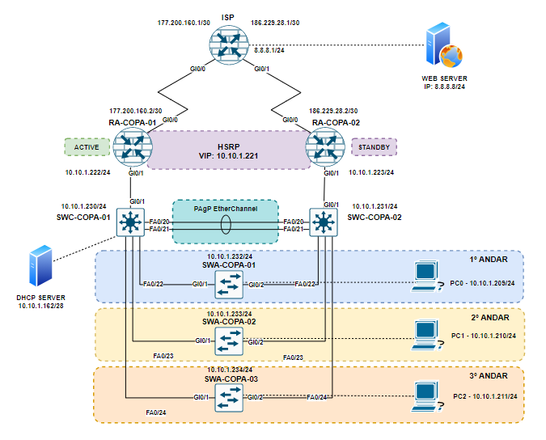

# **HSRP**

**“**HSRP (Hot Standby Router Protocol) é um protocolo de redundância para configurar um gateway padrão tolerante a falhas em um ambiente de LAN. Este é um protocolo proprietário da Cisco. O protocolo padrão é VRRP (Virtual Router Redundancy Protocol)

O roteador primário com a prioridade configurada mais alta opera como um roteador virtual com um endereço IP de gateway virtual. Ele responde à solicitação ARP do PC ou servidores conectados à LAN com o endereço **MAC 0000.0C07.AC01**, onde **01** é o ID do grupo HSRP (convertido em um valor hexadecimal). Se o roteador primário falhar, o roteador Cisco com a próxima prioridade mais alta disponível no segmento LAN assumirá o endereço IP do gateway e responderá às solicitações ARP com o mesmo endereço mac, obtendo assim o failover do gateway padrão transparente.”

**Para esta premissa as redes foram configuradas conforme descrição abaixo:**

* **Rede 10.10.1.0/24**
  + **RA-COPA-01:** 10.10.1.222 (GigabitEthernet 0/0/1)
  + **RA-COPA-02:** 10.10.1.223 (GigabitEthernet 0/0/1)

O grupo HSRP abaixo, foi configurado nos roteadores:

* HSRP Grupo 1:
  + Endereço IP: 10.10.1.221
  + **RA-COPA-01** com prioridade 250 (preempção habilitada)
  + **RA-COPA-02** com prioridade padrão HSRP (100)

**Configuração aplicada em RA-COPA-01**

**Configuração aplicada em RA-COPA-02**

# **Validando o HSRP**

**Na imagem abaixo demonstrarei um tracert através do prompt de comando da máquina cliente, até o servidor web.**

Notasse que o caminho percorrido entre o Host de origem e destino, passa pelo link do Roteador **“RA-COPA-1”.**

Agora simularei uma desconexão abrupta do roteador **“RA-COPA-1”**. Com isto o Roteador **“RA-COPA-2”** deixará o estado do modo Standby, para assumir como Active na topologia. E consequentemente passará a ser o root da rede, e o tráfego entre o Desktop interno, passará por ele até chegar ao servidor Web.

# **EtherChannel PAgP**

“PAGP é um protocolo proprietário da Cisco que pode ser executado apenas em switches Cisco ou em switches licenciados por fornecedores para oferecer suporte a PAGP. PAGP facilita a criação automática de Etherchannel trocando pacotes PAGP entre portas Ethernet.

Usando PAGP, o switch aprende a identidade de seus parceiros capazes de suportar PAGP e então agrupa dinamicamente portas configuradas de forma semelhante em um único link lógico (canal ou porta agregada).”

**Port-Channel 1 –** Para este agrupamento, configurei o modo desirable. A opção mode desirable permite que o switch negocie ativamente para formar um link PAgP.

**Configuração no Switch de Distribuição “SWC-COPA-01”**

**Configuração no Switch de Distribuição “SWC-COPA-02”**

# **Validando o H.A. com o EtherChannel**

**Switch SWC-COPA-01**

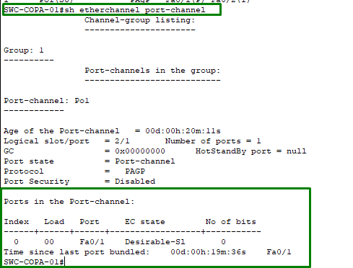

**Switch SWC-COPA-02**

Após simular uma desconexão da interface Fa0/1 no Switch **“SWC-COPA-01”**, e possível validar que o PAgP elegeu a interface Fa0/2 para transmissão do tráfego conforme imagem abaixo.

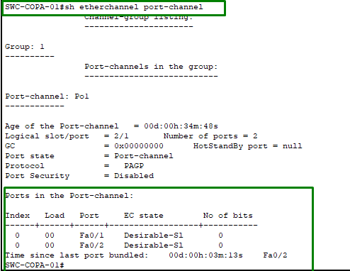

# **STP (Spanning Tree Protocol)**

“É um protocolo para equipamentos de rede que permite resolver problemas de *loop* em redes comutadas cuja topologia introduza anéis nas ligações, auxiliando na melhor performance da rede.”

Na prática quanto menos se manipular o Spanning-Tree melhor controle e rapidez para tratar um problema terá em um ambiente. Partindo disto, utilizarei o Spanning-Tree configurado somente em modo global.

Com a configuração em modo global, o Spanning-Tree já elege o Root e define a prioridade em cada porta.

*Devido às limitações na Ferramenta Packt Tracer, não conseguirei demonstrar todos os recursos do Spanning-Tree que utilizaria em um ambiente produtivo, como por exemplo o **Uplinkfast** e o **Bpduguard**.

Mesmo assim explicarei um pouco cada um dos recursos.

**Configuração em modo Global**

Para minha Topologia, utilizaria o **“spanning-tree rapid-pvst”, “spanning-tree bpduguard” e o UplinkFast.**

**Teoria de operação do rapid-pvst**

“A Cisco aprimorou a especificação original 802.1d com recursos como Uplink Fast, Backbone Fast e Port Fast para acelerar o tempo de convergência de uma rede com ponte. O inconveniente é que estes mecanismos são proprietários e necessitam configuração adicional.Rapid Spanning Tree Protocol (RSTP; O IEEE 802.1W) pode ser visto como uma evolução do padrão 802.1D.”

Enquanto o STP leva em torno de 30s e 50s para re-convergir em caso de mudança na topologia, o RSTP leva menos de 1s.

**Teoria de operação de BPDUGUARD**

**BPDU Guard:** Podemos habilitar o BPDU Guard (***spanning-tree bpduguard enable***) na interface ou globalmente (**spanning-tree portfast bpduguard default**). O BPDU Guard coloca a porta em **Error Disable** se ela receber BPDU. Quando usamos o comando no modo global o BPDU Guard é habilitado apenas nas interfaces configuradas com Portfast (Edge). Se o comando for habilitado globalmente e você precisar desativar em alguma interface, basta usar o comando **spanning-tree bpduguard disable**.

**Teoria de operação de UplinkFast**

O recurso UplinkFast se baseia na definição de um grupo de uplink. Em um determinado switch, o grupo de UpLink consiste na porta raiz e em todas as portas que fornecem uma conexão alternativa à bridge raiz. Se a porta raiz falhar, o que significa que se o uplink principal falhar, uma porta com o próximo custo mais baixo do grupo de uplink é selecionada para substituí-lo imediatamente.

# **Validando o STP rapid-pvst**

No cenário abaixo, podemos identificar eu o Spanning-Tree elegeu a interface Gi/02 como o root.

Após uma desconexão forçada na porta em questão, rapidamente o Spanning-Tree identificou o problema e elegeu um melhor caminho, sendo designado como Root da rede o Port-Channel.

**Referências**

FS COMMUNITY. **LACP vs PAGP: What’s the Difference?, c2019.** Página inicial. Disponível em: <https://community.fs.com/blog/lacp-vs-pagp-comparison.html>. Acesso em 24 de maio de 2021.

Wikipédia, a enciclopédia livre. Spanning Tree Protocol**,** c2021. Página inicial. Disponível em: <https://pt.wikipedia.org/wiki/Spanning_Tree_Protocol>. Acesso em 24 de maio de 2021.

LET’S CONFIG. **How to configure HSRP on Cisco – Basic to Advanced,** 2021. Página inicial. Disponível em: <https://www.letsconfig.com/how-to-configure-hsrp-on-cisco/>. Acesso em 24 de maio de 2021.

BRAINWORK. **Otimizando o Spanning-Tree Protocol,** 2020. Página inicial. Disponível em: <https://brainwork.com.br/2016/08/11/otimizando-o-spanning-tree-protocol/>. Acesso em 24 de maio de 2021.

# **Introdução**

Ao final desta etapa o aluno deverá atualizar a topologia lógica das redes com as novas informações definidas na etapa 7, pois após a implementação da topologia lógica do IPv4 e apresentar a documentação da rede.

# **Topologia Lógica**

Como abordado em todo o projeto, minha topologia, é o espelho de configuração aplicado em todas as unidades. Com isso segue abaixo a mesma.

# **Documentação dos dispositivos de rede**

## **Nomenclatura dos Equipamentos**

# **Documentação do dispositivo de switch LAN**

## **Espelho dos Switches**

Este padrão de organização, será compartilhado entre todas as unidades.

## **Distribuição dos Endereçamentos IP**

### **IP’s Públicos**

As unidades terão seus link’s WAN individualizados, e contarão com um bloco “/28” para cada rede de endereçamento.

|  |  |  |  |  |  |  |
| --- | --- | --- | --- | --- | --- | --- |
| **IP's PÚBLICO** | | | | | | |
| **LOCALIDADE** | **PREFIXO** | **REDE** | **BROADCAST** | **MÁSCARA** | **CDIR** | **QNT. DE HOSTS VALIDOS** |
| COPA D'OR | 177.200.160.200/28 | 177.200.160.0 | 177.200.160.15 | 255.255.255.240 | /28 | 14 = 1 AO 14 |
| COPASTAR | 177.200.160.208/28 | 177.200.160.16 | 177.200.160.31 | 255.255.255.240 | /28 | 14 = 17 AO 30 |
| GLORIA D'OR | 177.200.160.224/28 | 177.200.160.32 | 177.200.160.47 | 255.255.255.240 | /28 | 14 = 33 AO 46 |

### **IP’s Privados**

Cada unidade contará com seus próprios blocos de endereçamento privado, e esses terão uma disponibilidade de 510 hosts cada (/23), que serão subnetados abaixo.

|  |  |  |  |  |  |  |
| --- | --- | --- | --- | --- | --- | --- |
| **IP's PRIVADO REDE D'OR** | | | | | | |
| **PREFIXO** | **LOCALIDADE** | **REDE** | **BROADCAST** | **MÁSCARA** | **CDIR** | **QNT. DE HOSTS VALIDOS** |
| 10.10.0.0/23 | COPA D'OR | 10.10.0.0 | 10.10.1.255 | 255.255.254.0 | /23 | 510 = 10.10.0.1 AO 10.10.1.254 |
| 10.10.2.0/23 | COPASTAR | 10.10.2.0 | 10.10.3.255 | 255.255.254.0 | /23 | 510 = 10.10.2.1 AO 10.10.3.254 |
| 10.10.4.0/23 | GLORIA D'OR | 10.10.4.0 | 10.10.5.255 | 255.255.254.0 | /23 | 510 = 10.10.4.1 AO 10.10.5.254 |

## **Endereçamentos Privado Segmentados**

Para cada unidade segmentei o bloco /23 em nove sub-redes para que não haja desperdício de hosts e ainda sim, o projeto siga a premissa de uma rede bem distribuída e com a possibilidade de expansão de dispositivos em cada Vlan.

|  |  |  |  |  |  |  |  |
| --- | --- | --- | --- | --- | --- | --- | --- |
| **TABELA IP PRIVADO COPA D'OR - 10.10.0.0/23** | | | | | | | |
| **DESCRIÇÃO** | **VLAN ID** | **PREFIXO** | **REDE** | **BROADCAST** | **MÁSCARA** | **IP'S VALIDOS** | **CDIR** |
| EST. DE TRABALHO | 20 | 10.10.0.0/25 | 10.10.0.0 | 10.10.0.127 | 255.255.255.128 | 126=10.10.0.1-126 | /25 |
| AP GUEST | 40 | 10.10.0.128/25 | 10.10.0.128 | 10.10.0.255 | 255.255.255.128 | 126=10.10.0.129-254 | /25 |
| VOZ | 70 | 10.10.1.0/25 | 10.10.1.0 | 10.10.1.127 | 255.255.255.128 | 126=10.10.1.1-126 | /25 |
| AP CORPORATIVO | 50 | 10.10.1.128/25 | 10.10.1.128 | 10.10.1.159 | 255.255.255.224 | 30=10.10.1.129-158 | /27 |
| SERVIDORES | 10 | 10.10.1.160/28 | 10.10.1.160 | 10.10.1.174 | 255.255.255.240 | 14=10.10.1.161-174 | /28 |
| IMPRESSORAS | 60 | 10.10.1.176/28 | 10.10.1.176 | 10.10.1.191 | 255.255.255.240 | 14=10.10.1.177-190 | /28 |
| SEGURANÇA | 30 | 10.10.1.192/28 | 10.10.1.192 | 10.10.1.207 | 255.255.255.240 | 14=10.10.1.193-206 | /28 |
| GERENCIA | 100 | 10.10.1.208/28 | 10.10.1.208 | 10.10.1.223 | 255.255.255.240 | 14=10.10.1.209-222 | /28 |
| Expansão Futura | ? | 10.10.1.224/28 | 10.10.1.224 | 10.10.1.255 | 255.255.255.224 | 30=10.10.1.225-254 | /27 |

|  |  |  |  |  |  |  |  |
| --- | --- | --- | --- | --- | --- | --- | --- |
| **TABELA IP PRIVADO COPASTAR - 10.10.2.0/23** | | | | | | | |
| **DESCRIÇÃO** | **VLAN ID** | **PREFIXO** | **REDE** | **BROADCAST** | **MÁSCARA** | **IP'S VALIDOS** | **CDIR** |
| EST. DE TRABALHO | 22 | 10.10.2.0/25 | 10.10.2.0 | 10.10.2.127 | 255.255.255.128 | 126=10.10.2.1-126 | /25 |
| AP GUEST | 42 | 10.10.2.128/25 | 10.10.2.128 | 10.10.2.255 | 255.255.255.128 | 126=10.10.2.129-254 | /25 |
| VOZ | 72 | 10.10.3.0/25 | 10.10.3.0 | 10.10.3.127 | 255.255.255.128 | 126=10.10.3.1-126 | /25 |
| AP CORPORATIVO | 52 | 10.10.3.128/25 | 10.10.3.128 | 10.10.3.159 | 255.255.255.224 | 30=10.10.3.129-158 | /27 |
| SERVIDORES | 12 | 10.10.3.160/28 | 10.10.3.160 | 10.10.3.174 | 255.255.255.240 | 14=10.10.3.161-174 | /28 |
| IMPRESSORAS | 62 | 10.10.3.176/28 | 10.10.3.176 | 10.10.3.191 | 255.255.255.240 | 14=10.10.3.177-190 | /28 |
| SEGURANÇA | 32 | 10.10.3.192/28 | 10.10.3.192 | 10.10.3.207 | 255.255.255.240 | 14=10.10.3.193-206 | /28 |
| GERENCIA | 102 | 10.10.3.208/28 | 10.10.3.208 | 10.10.3.223 | 255.255.255.240 | 14=10.10.3.209-222 | /28 |
| Expansão Futura | ? | 10.10.3.224/28 | 10.10.3.224 | 10.10.3.255 | 255.255.255.224 | 30=10.10.3.225-254 | /27 |

|  |  |  |  |  |  |  |  |
| --- | --- | --- | --- | --- | --- | --- | --- |
| **TABELA IP PRIVADO GLORIA D'OR - 10.10.4.0/23** | | | | | | | |
| **DESCRIÇÃO** | **VLAN ID** | **PREFIXO** | **REDE** | **BROADCAST** | **MÁSCARA** | **IP'S VALIDOS** | **CDIR** |
| EST. DE TRABALHO | 24 | 10.10.4.0/25 | 10.10.4.0 | 10.10.4.127 | 255.255.255.128 | 126=10.10.4.1-126 | /25 |
| AP GUEST | 44 | 10.10.4.128/25 | 10.10.4.128 | 10.10.4.255 | 255.255.255.128 | 126=10.10.4.129-254 | /25 |
| VOZ | 74 | 10.10.5.0/25 | 10.10.5.0 | 10.10.5.127 | 255.255.255.128 | 126=10.10.5.1-126 | /25 |
| AP CORPORATIVO | 54 | 10.10.5.128/25 | 10.10.5.128 | 10.10.5.159 | 255.255.255.224 | 30=10.10.5.129-158 | /27 |
| SERVIDORES | 14 | 10.10.5.160/28 | 10.10.5.160 | 10.10.5.174 | 255.255.255.240 | 14=10.10.5.161-174 | /28 |
| IMPRESSORAS | 64 | 10.10.5.176/28 | 10.10.5.176 | 10.10.5.191 | 255.255.255.240 | 14=10.10.5.177-190 | /28 |
| SEGURANÇA | 34 | 10.10.5.192/28 | 10.10.5.192 | 10.10.5.207 | 255.255.255.240 | 14=10.10.5.193-206 | /28 |
| GERENCIA | 104 | 10.10.5.208/28 | 10.10.5.208 | 10.10.5.223 | 255.255.255.240 | 14=10.10.5.209-222 | /28 |
| Expansão Futura | ? | 10.10.5.224/28 | 10.10.5.224 | 10.10.5.255 | 255.255.255.224 | 30=10.10.5.225-254 | /27 |

# **Conclusão**

O projeto visou o desenvolvimento gradual e estruturado de uma Rede estruturada desde seu conceito básico, até as definições de alta disponibilidade.

Os slides do projeto serão disponibilizados através de uma documentação a parte.

**FIM**